Resolución del Pleno del Instituto de Transparencia, Acceso a la Información Pública y Protección de Datos Personales del Estado de México y Municipios, con domicilio en Metepec, Estado de México, a veinticuatro de noviembre de dos mil veintiuno.

VISTO el expediente electrónico formado con motivo del recurso de revisión número 05045/INFOEM/IP/RR/2021, interpuesto por el C. xxxxxxxxxxxxxxxxxxxxxx, en lo subsecuente el Recurrente, en contra de la respuesta otorgada por el Centro de Conciliación Laboral del Estado de México, en lo subsecuente el Sujeto Obligado, se procede a dictar la presente resolución.

A N T E C E D E N T E S D E L A S U N T O

PRIMERO. De la Solicitud de Información.
Con fecha treinta y uno de agosto de dos mil veintiuno, El Recurrente, presentó a través del Sistema de Acceso a la Información Mexiquense (SAIMEX) ante El Sujeto Obligado, la solicitud de acceso a la información pública, registrada bajo el número de expediente 00049/CCLEM/IP/2021, mediante la cual, solicitó información en el tenor siguiente:

“SE ME PROPORCIONE EN VERSION PUBLICA LOS FORMATOS, CARACTERISTICAS, SIGNOS, SIMBOLOS, SELLOS, LUGAR DE ADSCRIPCION, PERIODO DE VIGENCIA Y DEMAS DATOS PUBLICOS DE LAS INDENTIFICACIONES OFICIALES DE CONCILIADORES, NOTIFICADORES, DIRECTORES REGIONALES, SUBDIRECTORES REGIONALES, QUE SE UTILICEN DE FORMA OFICIAL POR EL PERSONAL DEL CENTRO DE CONCILIACION LABORAL DEL ESTADO DE MEXICO. ME INFORME Y PROPORCIONE EN VERSION PUBLICA LOS FORMATOS OFICIALES DE LAS SOLICITUDES PARA INICIAR UN PROCEDIMIENTO DE CONCILIACION EN EL CENTRO DE CONCILIACION LABORAL DEL ESTADO DE MEXICO. SOLICITO ME INFORME EN VERSION PUBLICA EL NOMBRE, NUMERO E IDENTIFICACION DE LOS NOTIFICADORES OFICIALES QUE FUERON DESIGNADOS EN CADA CEDE DEL CENTRO DE CONCILIACION LABORAL DEL ESTADO DE MEXICO, ES DECIR, EL NOMBRE, NUMERO E IDENTIFICACION DE LOS NOTIFICADORES ASIGNADOS A TOLUCA, TLALNEPANTLA, ECATEPEC, TEXCOCO. SOLICITO ME INFORME EN VERSION PUBLICA EL NOMBRE, CARGO Y ADSCRIPCION DE ALGUN FUNCIONARIO QUE SE ENCUENTRE HABILITADO O FACULTADO PARA ACTUAR COMO NOTIFICADOR Y TIENE OTRA FUNCION, CARGO O COMISION EN EL CENTRO DE CONCILIACION LABORAL DEL ESTADO DE MEXICO, EN LAS ZONAS DE TOLUCA, TLALNEPANTLA, ECATEPEC, TEXCOCO. SOLICITO ME PROPORCIONE EN VERSION PUBLICA LOS NUMEROS DE EXPEDIENTES, ACTAS, ACUERDOS Y PROCEDIMIENTOS EN LOS QUE HAN INTERVENIDO Y ACTUADO LOS SERVIDORES PUBLICOS QUE NO TENGAN EL NOMBRAMIENTO DE NOTIFICADORES Y QUE HAYAN REALIZADO ESA FUNCION EN EL CENTRO DE CONCILIACION LABORAL DEL ESTADO DE MEXICO. SOLICITO EN VERSIÓN PUBLICA ME PROPORCIONE EL CALENDARIO OFICIAL DE LABORES VIGENTE Y APLICABLE AL CENTRO DE CONCILIACIÓN LABORAL DEL ESTADO DE MÉXICO. SOLICITO EN VERSION PUBLICA ME PROPORCIONE Y SEÑALE LOS DIAS Y HORAS INHABILES, ASI COMO PERIODOS DE VACACIONES Y DIAS NO LABORALES QUE SE TUVIERON Y TENDRAN DURANTE EL AÑO 2021 EN EL CENTRO DE CONCILIACIÓN LABORAL DEL ESTADO DE MÉXICO, ASI COMO LOS DIAS HABILES Y LABORALES DEL MISMO CENTRO. SOLICITO EN VERSION PUBLICA LAS ACTUACIONES EN QUE HAN INTERVENIDO LOS NOTIFICADORES QUE ACTUALMENTE SE ENCUENTRAN EN FUNCIONES Y QUE TIENE ESE NOMBRAMIENTO EN EL CENTRO DE CONCILIACION LABORAL DEL ESTADO DE MEXICO. SOLICITO EN VERSION PUBLICA LOS ACUERDO DE HABILITACION PARA EJERCER LA FUNSION DE NOTIFICADOR POR LOS SERVIDORES PUBLICOS QUE SE ENCUENTREN FACULTADOS, PARA ACTUAR FUERA DEL HORARIO DE LABORES Y EN DIAS NO LABORABLES (SABADO O DOMINGO) EN ESTE CENTRO DE CONCILIACION LABORAL” [Sic]

MODALIDAD DE ENTREGA: A través del SAIMEX.

SEGUNDO. De la respuesta del Sujeto Obligado.
En el expediente electrónico SAIMEX, se aprecia que el día veintidós de septiembre de dos mil veintiuno, El Sujeto Obligado dio respuesta a la solicitud de información señalando lo siguiente:

“En respuesta a la solicitud recibida, nos permitimos hacer de su conocimiento que con fundamento en el artículo 53, Fracciones: II, V y VI de la Ley de Transparencia y Acceso a la Información Pública del Estado de México y Municipios, le contestamos que:

En repuesta a la solicitud recibida, me permito informar a Usted que, concluido el análisis a su petición y con la finalidad de dar cumplimiento a lo señalado en los artículos 4, 59 y 162 de la Ley de Transparencia y Acceso a la Información Pública del Estado de México y Municipios y al artículo 40 de la Ley de Protección de Datos Personales en posesión de sujetos obligados del Estado de México y Municipios, se adjunta oficio de respuesta y anexos.

ATENTAMENTE
Dra. Alicia Trejo Patiño” [Sic]

- Adjuntando a dicha respuesta, los archivos electrónicos denominados “Anexos del 1 al 6.pdf” y “00049.pdf”; los cuales, no se insertan por ser del conocimiento de las partes, sin embargo, serán materia del estudio en el Considerando correspondiente.

TERCERO. Del recurso de revisión.
Inconforme con la respuesta notificada por parte del Sujeto Obligado, El Recurrente interpuso el recurso de revisión, en fecha trece de octubre de dos mil veintiuno, el cual fue registrado en el sistema electrónico con el expediente número 05045/INFOEM/IP/RR/2021, en el cual arguye, las siguientes manifestaciones:

- Acto Impugnado:
“respuesta emitida el día 22 de septiembre de 2021, con oficio número 209C0201000200S-078/2021, por la Doctora Alicia Trejo Patiño, Titular de la Unidad de Transparencia del Centro de Conciliación Laboral del Estado de México y anexos del 1 al 6” [sic]

- Razones o Motivos de Inconformidad:
“por derecho propio, y en mi carácter de solicitante de información pública, por medio del folio 00049/CCLEM/IP/2021, de fecha 31 de agosto del 2021, con fundamento en los artículos 176, 178, 179 y 180 de la Ley de Transparencia y Acceso a la Información Pública del Estado de México y sus Municipios, interpongo recurso de revisión en contra de la respuesta emitida el día 22 de septiembre de 2021, con oficio número 209C0201000200S-078/2021, por la Doctora Alicia Trejo Patiño, Titular de la Unidad de Transparencia del Centro de Conciliación Laboral del Estado de México, señalando para recibir información, notificaciones, resoluciones y documentos el Sistema SAIMEX, de este H. Instituto, ante usted, con el debido respeto comparezco y expongo las razones o motivos de inconformidad, siguientes: Presente mediante el Sistema de Acceso a la información Mexiquense (SAIMEX), una solicitud de información pública, en donde requiero lo siguiente: SE ME PROPORCIONE EN VERSION PUBLICA LOS FORMATOS, CARACTERISTICAS, SIGNOS, SIMBOLOS, SELLOS, LUGAR DE ADSCRIPCION, PERIODO DE VIGENCIA Y DEMAS DATOS PUBLICOS DE LAS INDENTIFICACIONES OFICIALES DE CONCILIADORES, NOTIFICADORES, DIRECTORES REGIONALES, SUBDIRECTORES REGIONALES, QUE SE UTILICEN DE FORMA OFICIAL POR EL PERSONAL DEL CENTRO DE CONCILIACION LABORAL DEL ESTADO DE MEXICO. Para lo cual el sujeto obligado, mediante el oficio número 209C0201000200S-078/2021, señala lo siguiente: Se hace de su conocimiento que derivado de una búsqueda exhaustiva en los archivos que obran en las Unidades Administrativas correspondientes a la Dirección Regional de Toluca, Dirección Regional Tlalnepantla y Dirección Regional Ecatepec- Texcoco, así como a la Unidad de Apoyo Administrativo del Centro de Conciliación Laboral del Estado de México, a continuación, se servirá encontrar la información proporcionada por los Servidores Públicos Habilitados con la cual se considera se atiende cabalmente la solicitud de información número de folio 00049/CCLEM/IP/2021. … Me permito informarle que a través del oficio número 209C0201000100S-503/2021, la Unidad de Apoyo Administrativo de este Organismo remitió en formato PDF los gafetes provisionales con los que cuenta el personal del Centro de Conciliación Laboral del Estado de México. No se omite comentar que de acuerdo a lo señalado por el Servidor Público Habilitado para proporcionar dicha información, las identificaciones proporcionadas, son provisionales en virtud de que el Dictamen de autorización de la imagen institucional y logotipo del Centro en mención se encuentran en trámite ante la Dirección General de Innovación perteneciente a la Secretaria de Finanzas. (Anexo 1). Luego entonces, lo solicitado no fue contestado ni provisto por el sujeto obligado en los términos plateados en la solicitud de transparencia, ya que si bien, proporciona algunos documentos, dichos documentos no son los oficiales, como el mismo sujeto obligado lo refiere, sino que son provisionales, entonces no hay correspondencia entre lo solicitado con lo proporcionado, y es así, ya que además de no contar dichos documentos provisionales con ningún registro oficial carece de signos y otros datos que debe contener por lo menos toda identificación oficial, así como aquellas que sean provisionales, esto se advierte debido a que en la página de internet, Ventanilla Electrónica Única, del Gobierno del Estado de México, que tiene como dirección electrónica: http://sistemas2.edomex.gob.mx/TramitesyServicios/Tramite?tram=582&cont=0; y que sirve para proporcionar al personal del servicio público del Sector Central del Gobierno del Estado de México, una identificación que le acredite como tal y que permita su identificación ante las y los usuarios de nuestros servicios y, en su caso, para el registro de puntualidad y asistencia, así como al Manual de Normas y Procedimientos de Desarrollo y Administración de Personal, apartados 203190/01 al 14, estableciendo en el apartado 20301/190/08, que es responsabilidad de las Coordinaciones Administrativas o equivalentes de las dependencias informar a las servidoras públicas y a los servidores públicos que ingresen a prestar sus servicios, así como aquéllas o aquéllos que cambien de puesto o adscripción, los trámites que deberán realizar para obtener su gafete-credencial, lo que desde luego no se advierte de la información proporcionada por el sujeto obligado, ya que debió en caso de no contar con documentos oficiales, sino provisionales, adjuntar a su respuesta todos los oficios, acuerdos o actuaciones que haya realizado para informar a los servidores públicos de la dependencia a su cargo, los tramites que está realizando para obtener su gafete-credencial, ya que tanto los tramites que supuestamente está realizando ante la Dirección General de Innovación perteneciente a la Secretaria de Finanzas, son documentos públicos que le sirven de fundamento y motivo al sujeto obligado para no proporcionar los documentos y signos oficiales de los gafetes-credenciales de los servidores públicos que solicite, de igual forma, adjuntando para ello, todos los documentos y tramites que estaba realizando ante la Dirección General de Personal del Gobierno del Estado de México, así como aquellos que se encuentran en la Dirección General de Innovación perteneciente a la Secretaria de Finanzas, esto, debido a que la solicitud de información que presente, solicitaba documentos oficiales y no provisionales, que ni siquiera cuentan con elemento básicos, ya que dichos documentos no contiene la leyenda, por ejemplo de “GAFETE-CREDENCIAL PROVISIONAL”, ahora, lo anterior es aplicable siempre y cuando se observe el apartado 20301/190-11 del manual en comento, es decir, que el Centro de Conciliación Laboral del Estado de México pueda expedir documentos como es en este caso los gafetes –credenciales que presenta en el anexo 1, únicamente cuando así lo provee la ley que los rige, ya que de otra forma necesita autorización de la Dirección General de Personal del Gobierno del Estado de México, ya que en su caso lo único que tiene autorizado la coordinación administrativa o su equivalente del sujeto obligado, es a expedir las constancias de identificación con un periodo no mayor a seis meses, y no un gafete-credencial, sin embargo, en los documentos que presenta el sujeto obligado, no contiene periodo de vigencia de dichos documentos, además ni siquiera se observa en dichos documentos se hayan sido emitidos por la coordinación administrativa de la dependencia, entonces la información solicitada en versión publica por el suscrito, no fue proporcionada como fue solicitada, por lo que debe requerírsele al sujeto obligado proporcione documentos oficiales y no provisionales, que además contengan los datos mínimos que acrediten que están en trámite para su autorización o legalización ante el órgano de gobierno al que le corresponde emitirlos, o en su caso, emita un acuerdo de inexistencia de los documentos oficiales solicitados, debidamente fundado y motivado, en donde exponga las razones, motivos y circunstancias por las cuales no emitió documentos oficiales y los que tiene el personal no reúnen los requisitos mínimos que establecen los reglamentos legales invocados. Además, las solicitud consistía en que me proporcionara en versión publica los formatos, periodo de vigencia y demás datos públicos de las identificaciones oficiales, como también sería el nombre completo y cargo, sin embargo, como se puede advertir por este Instituto al revisar el documento en PDF, que adjunto el sujeto obligado en su respuesta a mi solicitud, los nombres y cargos de los servidores públicos que obran en dicho documento en las fojas numeradas como 59, 65, 72, 75, 81, 82, 83, 86, 89, 91, 93, 95, 97, 99, 101, 103, 105, 106, 107, 108, 109,110, 111, 112, 113, 114, 115, 116, 117, 118, 119, 120, 121, 122, 145, 155, 157, 159, 161, 163, 165, 167, 169, 170, 174, del documento señalado por el sujeto obligado como anexos del 1 al 6, no contienen los datos requeridos, ya que no se pueden leer ni son visibles, pues se ven borrosas o el sujeto obligado de forma intencional los borro para no poderlos ver o identificarlos. Aún más, si como sostiene el sujeto obligado ya tiene para su aprobación la imagen y logotipo institucionales, los mismos se convierten en públicos aun que se encuentren en trámite, por lo que debía proporcionarlos, así como los tramites que está realizando con respecto a los mismos, ya que servirían de fundamento y motivación para invocar la utilización que aun que ilegales, usa provisionalmente las identificaciones que presenta, sin que pase desapercibido que no tengo la intención de impugnar la legalidad por este medio de las documentos que anexa al presente, sino la negativa del sujeto obligado a proporcionar la información u ocultarlas. Asimismo, solicito se le requiera al sujeto obligado proporcione los oficios 209C0201000100S-503/2021, de la Unidad de Apoyo Administrativo de ese Organismo, ya que dichos oficio puede contener los elementos solicitados en la solicitud de información y también por ser el medio idóneo para acreditar en su caso el incumplimiento del sujeto obligado a solicitud de transparencia, así como el Dictamen de autorización de la imagen institucional y logotipo del Centro en mención, ya que como lo señalo el sujeto obligado, se encuentran en trámite ante la Dirección General de Innovación perteneciente a la Secretaria de Finanzas, y ya que esos fueron algunos de los datos que pedí y que no fueron proporcionados en la respuesta que emitió el sujeto obligado. Con relación a la solicitud de información que realice referente a: SOLICITO ME INFORME EN VERSION PUBLICA EL NOMBRE, NUMERO E IDENTIFICACION DE LOS NOTIFICADORES OFICIALES QUE FUERON DESIGNADOS EN CADA CEDE DEL CENTRO DE CONCILIACION LABORAL DEL ESTADO DE MEXICO, ES DECIR, EL NOMBRE, NUMERO E IDENTIFICACION DE LOS NOTIFICADORES ASIGNADOS A TOLUCA, TLALNEPANTLA, ECATEPEC, TEXCOCO El sujeto obligado señala en su oficio número 209C0201000200S-078/2021 que: Me permito informarle que a través del oficio número 209C0201000100S-503/2021, la unidad de apoyo Administrativo de este organismo remitió en formato PDF, los gafetes provisionales con los que cuentan los actuarios del Centro de Conciliación Laboral del Estado de México. No se omite comentar que de acuerdo a los señalado por el servidor público habilitado para proporcionar dicha información, las identificaciones proporcionadas, son provisionales en virtud de que el Dictamen de Autorización de la imagen institucional y logotipo del centro en mención se encuentra en trámite ante la dirección general de innovación perteneciente a la secretaria de finanzas. (Anexo 3). Respecto a lo señalado por el sujeto obligado debo inferir que los nombres y cargos de los servidores públicos que obran en el documento que en PDF, adjunta el sujeto obligado a su respuesta, como anexo 1 y 3, en las fojas numeradas como 59, 65, 72, 75, 81, 82, 83, 86, 89, 91, 93, 95, 97, 99, 101, 103, 105, 106, 107, 108, 109,110, 111, 112, 113, 114, 115, 116, 117, 118, 119, 120, 121, 122, 145, 155, 157, 159, 161, 163, 165, 167, 169, 170, 174, del documento designado por el sujeto obligado como anexos del 1 al 6, no contienen los datos requeridos, ya que no se pueden leer ni son visibles los datos del servidor público, por lo que se presume que el sujeto obligado de forma intencional los borro para no poderlos ver o identificarlos, por lo que la información solicitada por el suscrito consistente en nombre, número no puede observarse, ni obtenerse de los documentos exhibidos por lo que, solicito a este Instituto, se los requiera la sujeto obligado para que me los entregue en los términos requeridos. Asimismo, no omito solicitar a este instituto que requiera al sujeto obligado proporcione los tramites y formatos oficiales que requerí al sujeto obligado y que según él están en trámite, ya que el hecho de que se encuentren en trámite no significa que no existan o que no se hayan emitido o generado, por lo que requiero se les ordene proporcionarlos en los términos solicitados. Por otra parte, el sujeto obligado al responder a mi solicitud de información consistente en: SOLICITO ME INFORME EN VERSION PUBLICA EL NOMBRE, CARGO Y ADSCRIPCION DE ALGUN FUNCIONARIO QUE SE ENCUENTRE HABILITADO O FACULTADO PARA ACTUAR COMO NOTIFICADOR Y TIENE OTRA FUNCION, CARGO O COMISION EN EL CENTRO DE CONCILIACION LABORAL DEL ESTADO DE MEXICO, EN LAS ZONAS DE TOLUCA, TLALNEPANTLA, ECATEPEC, TEXCOCO. En respuesta a lo anterior el sujeto obligado señala que: Con relación a dicha solicitud, me permito informarle que de acuerdo a los señalado por el servidor público habilitado, de una búsqueda exhaustiva realizada en los archivos de la Dirección Regional de Conciliador Laboral Valle de Toluca y en la Dirección Regional de Conciliación Laboral Valle de México Zona Tlalnepantla no se localizó documento alguno por el cual se haya “habilitado y/o facultado” a funcionario público alguno para actuar como notificador; lo anterior, en virtud de que a la fecha NO se ha habilitado y/o facultado a servidor público alguno para realizar dichas funciones. Por lo que respecta a la Dirección Regional de Conciliación Laboral Valle de México Zona Ecatepec, me permito informar que el servidor público habilitado de la dirección regional mencionada a través del oficio número ECA/066/2021, refiere que después de una búsqueda exhaustiva realizada en los archivos no se localizó “documento alguno que contenga habilitación dirigida al personal que labora en la dirección regional de conciliación laboral valle de México zona Ecatepec, para realizar otras actividades que la dirección en comento y con el único propósito de cumplir con cada uno de los procesos de gestión institucional como parte de las actividades sustantivas que lleva a cabo el proceso el centro de conciliación laboral del estado de México, se instruyó de manera verbal, a los siguientes conciliadores. No. Nombre del servidor público cargo adscripción 1.- Gabriela Ramos Bernal Conciliadora Texcoco 2.- Iván Valencia Lara Conciliador Ecatepec 3.- Alberto Cruz Gutiérrez Conciliador Ecatepec 4.- Hugo Barrón Gazca Conciliador Ecatepec 5.- Marco Antonio Carmona Martínez Conciliador Ecatepec 6.- Blanca Delia Esquivel Guerrero Conciliador Ecatepec 7.- Brensa Leydi Castillo Cid Conciliadora Ecatepec 8.- Luis Atzayacatl Razo Rosas Conciliador Ecatepec 9.- Cesar Octavio López Rojo Conciliador Ecatepec 10.- Nubia Eugenia Becerril Sánchez Conciliadora Ecatepec El sujeto obligado arguye que no se localizó “documento alguno que contenga habilitación dirigida al personal que labora en la dirección regional de conciliación laboral valle de México zona Ecatepec, para realizar otras actividades que la dirección en comento y con el único propósito de cumplir con cada uno de los procesos de gestión institucional como parte de las actividades sustantivas que lleva a cabo el proceso el centro de conciliación laboral del estado de México, se instruyó de manera verbal; sin embargo, lo anterior incumple con los previsto en el artículo 18 de la Ley de Transparencia y Acceso a la Información Pública del Estado de México, en razón de que los sujetos obligados deben documentar todo acto que derive del ejercicio de sus facultades, competencias o funciones, considerando desde el origen su eventual publicidad, por lo que si la dirección que refiere el sujeto obligado con el propósito de cumplir con cada uno de los procesos de gestión institucional como parte de actividades sustantivas que lleva a cabo en el proceso de conciliación laboral instruyo a determinados servidores públicos de manera verbal, debía haber documentado dicha instrucción, como lo establece el artículo de la ley de transparencia en comento, y sino debía motivar la respuesta que proporciono en función de las causas que motivaron tal circunstancia, como lo establece el artículo 19 de la Ley de Transparencia y Acceso a la Información Pública del Estado de México, asimismo, el sujeto obligado a través del comité de transparencia debía emitir un acuerdo de inexistencia, debidamente fundado y motivado en el que detallara las razones del porque no obran en sus archivos las instrucciones que supuestamente de manera verbal se les dio a esos servidores públicos, sin que pase desapercibido para este Instituto, que el sujeto obligado debe demostrar que la información solicitada esta prevista en alguna de las excepciones contenidas en la Ley de Transparencia y Acceso a la Información Pública del Estado de México, o en su caso, demostrar que la información no se refiere a alguna de sus facultades, competencias o funciones, pues el hecho de argumentar el sujeto obligado que se instruyó de manera verbal a su personal no significa que no deba fundar y motivar tal acto, aunque haya sido de forma verbal, pues no basta con manifestarlo así, para que el sujeto obligado así pretenda justificar la falta de documentos que debieron generarse en función de su encomienda. No sobra decir que el comité de transparencia contaba con las atribuciones de ordenar al área competente que generara la información que derivada de sus facultades, competencias y funciones, debía tener en posesión, o haber documentado, como lo era la supuesta instrucción verbal, o en su caso, exponer de forma fundada y motivada las razones por las cuales en el caso particular no documento dichas facultades, instrucciones y funciones. De igual forma, debo señalar que el título trece bis, capítulo I del procedimiento de conciliación prejudicial de la Ley Federal del Trabajo, así como la Ley del Centro de Conciliación Laboral del Estado de México, el manual general de organización del mismo centro, y el Reglamento Interior del Centro de Conciliación Laboral del Estado de México, no establece que las que de forma verbal se den al personal, no deban ser documentadas por lo que ningún ordenamiento funda y motiva el actuar de la autoridad para negar la información que si tiene obligación de generar y poseer en documentos y en versión pública. Por lo tanto, solicito de este instituto que se dé cumplimiento al artículo 18, 19, 20, 49, 169 y 170, así como demás relativos y aplicables de la Ley de Transparencia y Acceso a la Información Pública del Estado de México, y requiera e imponga al sujeto obligado a que emita la información solicitada de forma pública y escrita. En relación a lo anterior, solicite al sujeto obligado me proporcionara la información pública siguiente: SOLICITO ME PROPORCIONE EN VERSION PUBLICA LOS NUMEROS DE EXPEDIENTES, ACTAS, ACUERDOS Y PROCEDIMIENTOS EN LOS QUE HAN INTERVENIDO Y ACTUADO LOS SERVIDORES PUBLICOS QUE NO TENGAN EL NOMBRAMIENTO DE NOTIFICADORES Y QUE HAYAN REALIZADO ESA FUNCION EN EL CENTRO DE CONCILIACION LABORAL DEL ESTADO DE MEXICO. No obstante, de acuerdo a la información proporcionada por la Servidora Pública Habilitada de la Dirección Regional de Conciliación Laboral Valle de México Zona Ecatepec, mediante oficio número ECA/066/2021, refiere que después de una búsqueda exhaustiva realizada en los archivos correspondientes, se localizaron 1303 actuaciones en las cuales intervinieron los servidores públicos antes mencionados; por lo que para dar cumplimiento a lo solicitado me permito anexar el listado de número de expedientes correspondientes. (Anexo 4). El sujeto obligado al dar respuesta a la solicitud de información no proporciona la información solicitada completa, ya que si bien es cierto, adjunta un listado de expedientes junto con su respuesta, marcado como anexo 4, la misma no contiene las actas, acuerdos, o procedimientos en los que intervinieron los servidores públicos que señalo al dar respuesta al párrafo cuarto de la solicitud de información, con la falta de información proporcionada por el sujeto obligado transgrede los artículos 3, 4 y 11 de la Ley de Transparencia y Acceso a la Información Pública del Estado de México, ya que no emite un acuerdo de inexistencia, sino por el contrario, manifiesta de forma libre espontánea y directa contar con la información, por lo que al no haberla proporcionado en los términos que fue requerida, es decir, en versión publica actas, acuerdos y procedimientos en los que han intervenido y actuado los servidores públicos que no tengan el nombramiento de notificadores y que hayan realizado esa función en el Centro de Conciliación laboral del Estado de México, viola mi derecho humano de acceso a la información pública como prerrogativa para buscar, difundir, investigar, recabar, recibir y solicitar información pública, sin necesidad de acreditar personalidad ni interés jurídico, ni utilidad o destino. Ya que por eso la ley de transparencia en comento estatuye que toda la información generada, obtenida, adquirida, transformada, administrada o en posesión de los sujetos obligados es pública y accesible de manera permanente a cualquier persona, en los términos y condiciones que se establezcan en los tratados internacionales de los que el Estado mexicano sea parte, en la Ley General, la presente Ley y demás disposiciones de la materia, privilegiando el principio de máxima publicidad de la información. Ahora, si el sujeto obligado al dar respuesta segundo párrafo de la solicitud de información que formule, que cuenta con un sistema informático nombrado sistema de conciliación (SIDECO) destinado para la tramitación de las conciliaciones que realiza, lo procedente es que me proporcionara la información en formato versión publica, por el sistema SAIMEX, y no proporcionar solo el listado de expedientes, que aunque si fue solicitado, no es la información completa que requerí del sujeto obligado, por lo que debe ordenarse al sujeto obligado, que proporcione la información completa, además, no señala que exista una causa, razón o motivo que lo imposibilite a proporcionar dicha información. No pasa desapercibido lo contemplado en el artículo 684-C de la Ley Federal del Trabajo, pero lo contemplado en dicho apartado no puede servir para negar la información, publica sino solo la privada y en tal supuesto, mi petición no consistió en que se me proporcione datos personales o confidenciales, de las partes en los procedimientos, sino los datos e información publica que el sujeto obligado administra, genera, y posee, entonces debió haberme proporcionado la información sin reservas, omisiones, ni obstáculos. Tocante a la información solicitada por el suscrito en versión pública referente a: SOLICITO EN VERSION PUBLICA LAS ACTUACIONES EN QUE HAN INTERVENIDO LOS NOTIFICADORES QUE ACTUALMENTE SE ENCUENTRAN EN FUNCIONES Y QUE TIENE ESE NOMBRAMIENTO EN EL CENTRO DE CONCILIACION LABORAL DEL ESTADO DE MEXICO. Señala el sujeto obligado que en los archivos de la dirección regional de conciliación laboral de valle de México, zona Tlalnepantla, Ecatepec y Toluca el servidor público habilitado informo que, se localizaron aproximadamente 11,284, 3,659 y 4,582 respectivamente, actuaciones, documentos relativos a razones actuariales, notificaciones y citaciones, realizadas por los notificadores adscritos a esa unidad administrativa. Los cuales pone a disposición en la dirección que señala para consulta directa en las oficinas o en su defecto previo pago de derechos podrán ser entregados en la vía y forma correspondiente, luego entonces, de lo anterior debo señalar que el sujeto obligado no proporciono la información solicitada, y no manifiesta imposibilidad alguna para que dicha información debiera ser proporcionada sino por el contrario pretende según se advierte de sus manifestaciones, sacar un lucro indebido al cobrar por los derechos de la expedición de la documentación que debería tener en versión publica y a disposición para que cualquier ciudadano pueda consultarla, al ser de orden público e interés general las actividades que realiza, sin embargo, retomando las manifestaciones del sujeto obligado en su repuesta, no tiene ni idea de cuantas actuaciones tiene en la realidad ya que señala que aproximadamente son 11,284, por lo es evidente que no tiene administrada la información y deja entre ver que no genero las actuaciones correspondientes, por lo que para no ser transparente en sus actuaciones señala un número aproximado, como puedo haber señalado cualquier otro, y si tiene la información como refiere para consulta directa, y no se advierte de su repuesta que no haya podido proporcionar la información, ya que hasta dinero quiere obtener de la expedición de copias que no le fueron solicitadas, ya que la solicitud de información debía responderse mediante el sistema SAIMEX, siendo lo procedente que me entregara la información en versión pública mediante el sistema SAIMEX, como le fue requerida, pero como no lo hizo, según se advierte de su propia contestación a mi solicitud, por lo que solicito a este Instituto ordene al sujeto obligado ponga a disposición la información mediante el sistema solicitado. Robusteciendo la negativa del sujeto obligado para ocultar la información pública solicitada, el hecho de no permitir por ningún medio recabar la información, ya que señala no se permitirá el uso de cámaras videograbadoras, celular encendido, o cualquier dispositivo electrónico para grabar o monitorear la información, según el sujeto obligado, con el fin de salvaguardar los datos personales contenidos en dichas actuaciones, implica que en la supuesta propuesta de consulta directa que indica el sujeto obligado, permitiría que el suscrito pudiera consultar las actuaciones con datos personales y confidenciales, con lo que estaría transgrediendo el derecho de terceros, sin que dichos terceros hayan otorgado su consentimiento para poner a las vista sus datos personales o confidenciales sin su previo consentimiento expreso, y también se presume que el sujeto obligado pretende sorprende al particular y a este instituto insinuando que con la simple observación de los documentos puede garantizarse el derecho humano de acceso a la información solicitada, con los que se viola lo dispuesto en el artículos 4 y 16 de la Ley de Transparencia y Acceso a la Información Pública del Estado De México y Municipios, ya que el derecho humano de acceso a la información pública es la prerrogativa de las personas para buscar, difundir, investigar, recabar, recibir y solicitar información pública, ya que toda la información generada, obtenida, adquirida, transformada, administrada o en posesión de los sujetos obligados es pública y accesible de manera permanente a cualquier persona, en los términos y condiciones que se establezcan en los tratados internacionales de los que el Estado mexicano sea parte, en la Ley General, la presente Ley y demás disposiciones de la materia, privilegiando el principio de máxima publicidad de la información, sin necesidad de acreditar personalidad ni interés jurídico, ni justificar su utilización, las causas o fines para los cuales se requiere la información, siendo evidente la intensión del sujeto obligado de no permitir el acceso a la información, sino más bien, disimular su ocultamiento mediante simulación de actos, propuestas o señalamientos sobre la protección a un derecho humano, cuando en realidad lo que hace es violentarlo, por lo que solicito a este instituto, sea garante de mi derecho de acceso a la información publica mediante una resolución en la que se coerciones al sujeto obligado a respetar y el acceso a las información pública y entregármela por medio SAIMEX.” [sic]

CUARTO. Del turno del recurso de revisión.
El medio de impugnación le fue turnado al Comisionado Presidente José Martínez Vilchis, por medio del sistema electrónico SAIMEX, en términos del arábigo 185, fracción I, de la Ley de Transparencia y Acceso a la información Pública del Estado de México y Municipios, del cual recayó acuerdo de admisión en fecha diecinueve de octubre de dos mil veintiuno, determinándose en él, un plazo de siete días para que las partes manifestaran lo que a su derecho corresponda en términos del numeral ya citado.

QUINTO. De la etapa de instrucción.
Así, en la etapa de instrucción, se desprende que en fecha veintisiete de octubre del año en curso, el Sujeto Obligado remitió mediante los archivos electrónicos denominados “Informe de justificación 05045.pdf”, “Gafetes Actuarios.pdf” y “Gafetes Directores Regionales, Subdirectores, Conciliadores, Actuarios.pdf”, su informe justificado; por otra parte, se advierte que el Recurrente no rindió manifestación alguna ni ofreció medio de prueba que integrar al expediente, de igual modo se aprecia del expediente electrónico en estudio que obra en el sistema SAIMEX, que no se llevaron a acabo audiencias ni diligencia alguna, de conformidad con la siguiente captura de pantalla:
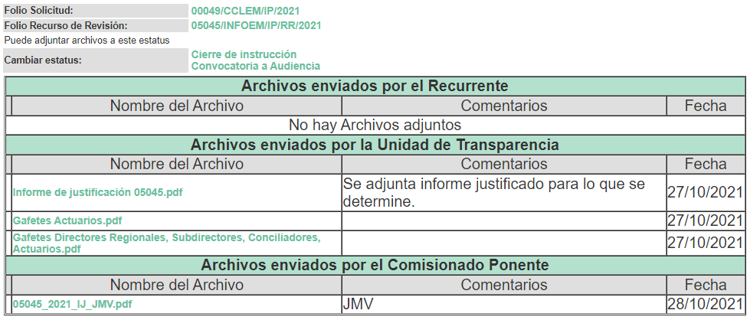

SEXTO. Del cierre de la etapa de instrucción.
Decretándose el cierre de la misma en fecha cuatro de noviembre del año en curso, en términos del artículo 185, fracción VI, de la Ley de Transparencia y Acceso a la Información Pública del Estado de México y Municipios, iniciando el término legal para dictar resolución definitiva del asunto.

C O N S I D E R A N D O

PRIMERO. De la competencia.
Este Instituto de Transparencia, Acceso a la Información Pública y Protección de Datos Personales del Estado de México y Municipios, es competente para conocer y resolver el presente recurso de revisión, conforme a lo dispuesto en los artículos 6, apartado A, fracción IV, de la Constitución Política de los Estados Unidos Mexicanos; 5, párrafos trigésimo, trigésimo primero y trigésimo segundo, fracciones IV y V, de la Constitución Política del Estado Libre y Soberano de México; artículos 1, 2 fracción II, 13, 29, 36 fracciones I y II, 176, 178, 179, 181 párrafo tercero y 185, de la Ley de Transparencia y Acceso a la Información Pública del Estado de México y Municipios; y 10, 7, 9 fracciones I y XXIV, y 11, del Reglamento Interior del Instituto de Transparencia, Acceso a la Información Pública y Protección de Datos Personales del Estado de México y Municipios.

SEGUNDO. Alcances del Recurso de Revisión.
Derivado de la impugnación realizada, es preciso e importante señalar que el recurso de revisión inmerso en la Ley de Transparencia vigente en la entidad, tiene el fin y alcance que señalan los numerales 176, 179, 181 párrafo cuarto, 194 y 195, y demás aplicables de la Ley de Transparencia y Acceso a la Información Pública del Estado de México y Municipios vigente, el cual será analizado conforme a las actuaciones que obren en el expediente electrónico, con la finalidad de reparar cualquier posible afectación al derecho de acceso a la información pública y garantizando el principio rector de máxima publicidad.

TERCERO. De las causas de improcedencia.
El estudio de las causas de improcedencia que se hagan valer por las partes o que se advierta de oficio por este Resolutor debe ser objeto de análisis previo al estudio de fondo del asunto, ya que el estudio de los presupuestos procesales sobre el inicio o trámite de un proceso genera eficacia jurídica de las resoluciones, más aún que se trata de una figura procesal adoptada en la ley de la materia la cual impide su estudio y resolución cuando una vez admitido el recurso de revisión se advierta una causa de improcedencia que permita sobreseer el recurso de revisión sin estudiar el fondo del asunto; las circunstancias anteriores que no son incompatibles con el derecho de acceso a la justicia, ya que éste no se coarta por regular causas de improcedencia y sobreseimiento con tales fines.

Así las cosas, del análisis del expediente electrónico no se actualiza ninguna causa de improcedencia de las referidas en el artículo 191, de la Ley de Transparencia y Acceso a la Información Pública del Estado de México y Municipios, ni mucho menos se hizo valer causa de improcedencia alguna por las partes, que resulte dable abordar, encontrándose actualizados todos los presupuestos procesales para atender el fondo del asunto, en los términos del considerando posterior.

CUARTO. Estudio y resolución del asunto.
Ahora bien, se procede al análisis de los presentes recursos, así como al contenido íntegro de las actuaciones que obran en los expedientes electrónicos, para así estar en posibilidad este Órgano Colegiado de dictar el fallo correspondiente conforme a derecho, tomando en consideración los elementos aportados por las partes y apegándose en todo momento al principio de máxima publicidad consagrado en nuestra Constitución Federal, Local y demás leyes aplicables en la materia, así como en los tratados internacionales en los que el Estado Mexicano sea parte, en concordancia con el párrafo tercero del artículo 1, de la Constitución Federal y el diverso 8, de la Ley de Transparencia local.

El estudio del presente recurso de revisión tiene como antecedentes, que el hoy Recurrente solicitó al Centro de Conciliación Laboral del Estado de México, diversa información, la cual, se desagrega junto con la respuesta que la Titular de la Unidad de Transparencia del Sujeto Obligado generó en el siguiente cuadro comparativo:------------------------------------------------------------------------------------------------------------------------------------------------------------------------------------------------------------------------------------------------------------------------------------------------------------------------------------------------------------------------------------------------------------Salto de página------------------------------------------------------------------------------------------------------------------------------------------------------------------------------------------------------------------------------------------------------------------------------------------------------------------------------------------------------------------------------------------------------
Solicitud de Información | Respuesta | Cumplimiento
Se me proporcione en versión pública los formatos, características, signos, símbolos, sellos, lugar de adscripción, periodo de vigencia y demás datos públicos de las identificaciones oficiales de Conciliadores, Notificadores, Directores Regionales, Subdirectores Regionales, que se utilicen de forma oficial por el personal del Centro de Conciliación Laboral del Estado de México. | 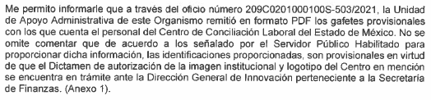  - El Sujeto Obligado, remitió diversos gafetes de Conciliadores, Actuarios, Notificadores, Directores Regionales y Subdirectores Regionales, con las siguientes características: | SÍ
  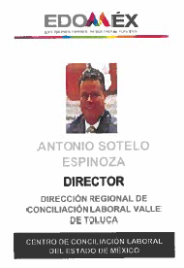 | 
Me informe y proporcione en versión pública los formatos oficiales de las solicitudes para iniciar un procedimiento de conciliación en el Centro de Conciliación Laboral del Estado de México. | 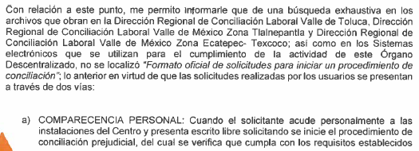  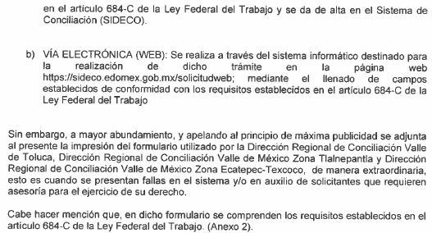  - El Sujeto Obligado, remitió el formato denominado “Solicitud de Conciliación”, con las siguientes características: | SÍ
  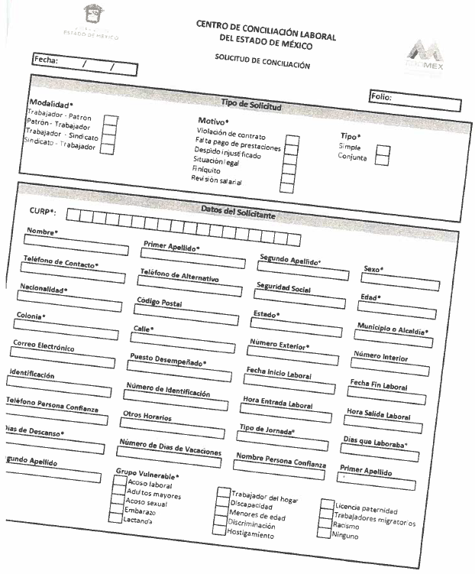 | 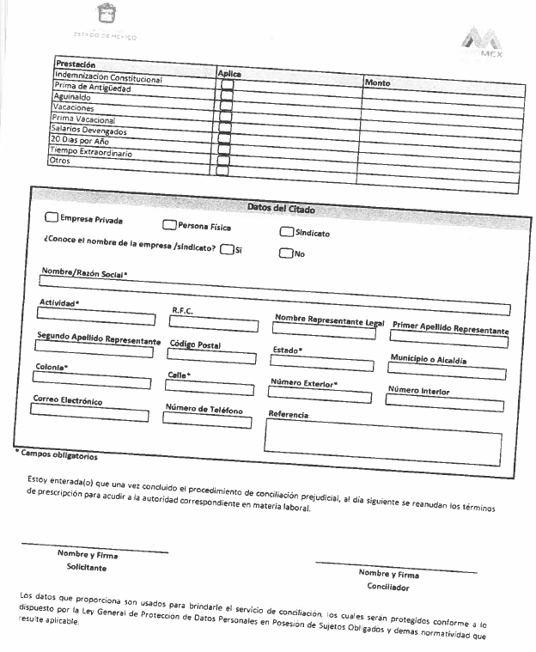
Solicito me informe en versión pública el nombre, número e identificación de los notificadores oficiales que fueron designados en cada sede del Centro de Conciliación Laboral del Estado de México, es decir, el nombre, numero e identificación de los notificadores asignados a Toluca, Tlalnepantla, Ecatepec, Texcoco. | 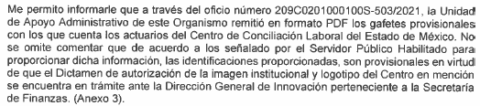  - El Sujeto Obligado, remitió diversos gafetes de los Actuarios, con las siguientes características: | SÍ
  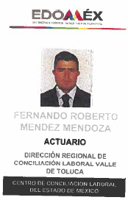 | 
Solicito me informe en versión pública el nombre, cargo y adscripción de algún funcionario que se encuentre habilitado o facultado para actuar como notificador y tiene otra función, cargo o comisión en el centro de conciliación laboral del Estado de México, en las zonas de Toluca, Tlalnepantla, Ecatepec, Texcoco. | 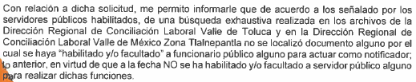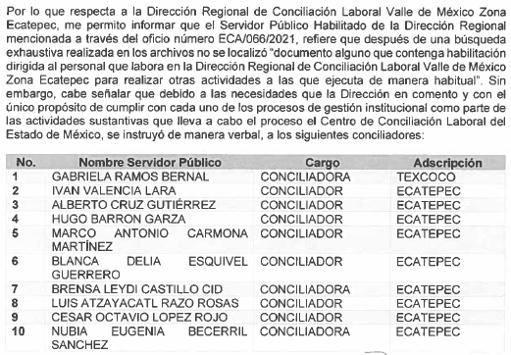 | SÍ  (Hechos negativos).
Solicito me proporcione en versión pública los números de expedientes, actas, acuerdos y procedimientos en los que han intervenido y actuado los servidores públicos que no tengan el nombramiento de notificadores y que hayan realizado esa función en el Centro de Conciliación Laboral del Estado de México. | 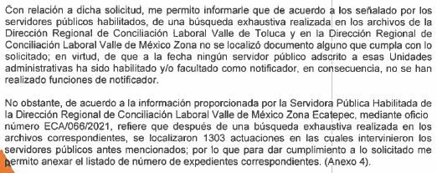  - El Sujeto Obligado, remitió una lista de 1303 números de expedientes, con las siguientes características: | Parcialmente  (No se remiten las actas, acuerdos y procedimientos de los expedientes mencionados)
  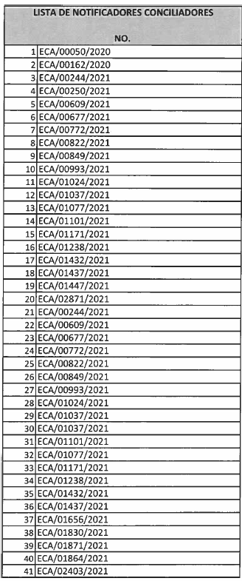 | 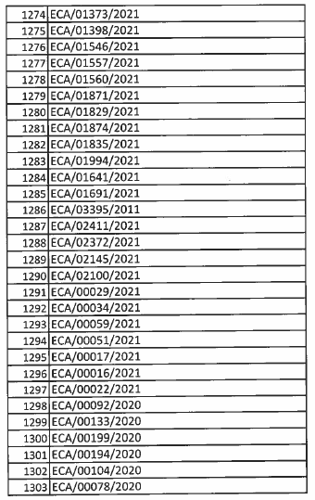
Solicito en versión publica me proporcione el calendario oficial de labores vigente y aplicable al Centro de Conciliación Laboral del Estado de México. | 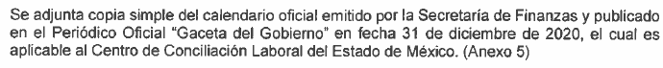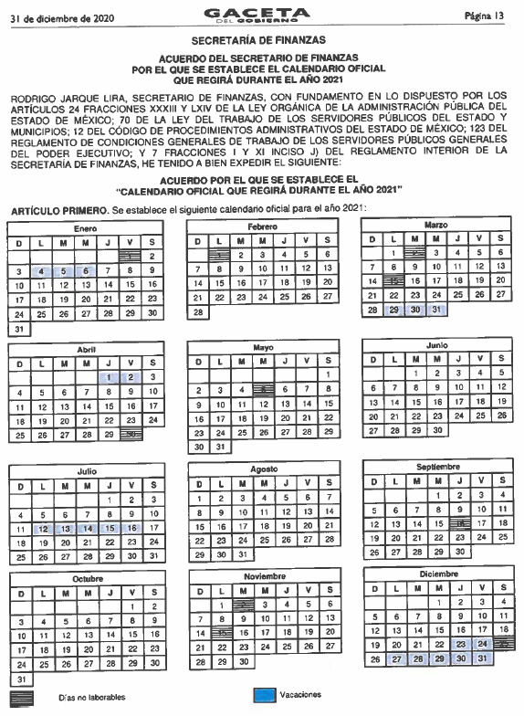 | SÍ
Solicito en versión publica me proporcione y señale los días y horas inhábiles, así como periodos de vacaciones y días no laborales que se tuvieron y tendrán durante el año 2021 en el Centro de Conciliación Laboral del Estado de México, así como los días hábiles y laborales del mismo centro. | 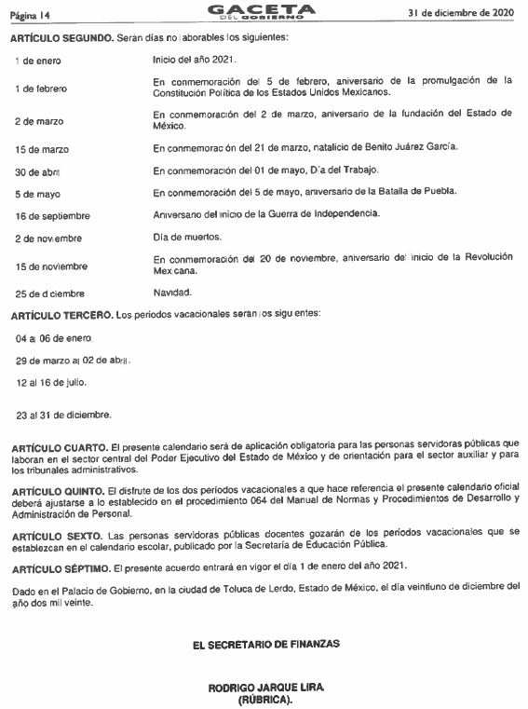 | SÍ
Solicito en versión pública las actuaciones en que han intervenido los notificadores que actualmente se encuentran en funciones y que tiene ese nombramiento en el Centro de Conciliación Laboral del Estado de México. | 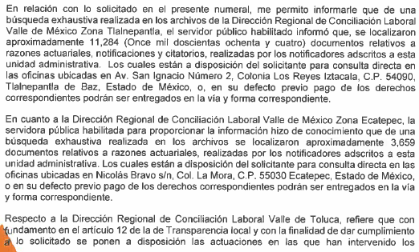  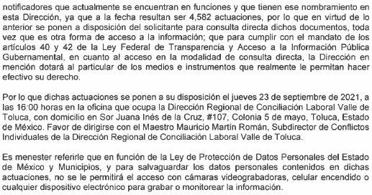 | NO
Solicito en versión pública los acuerdos de habilitación para ejercer la función de notificador por los servidores públicos que se encuentren facultados, para actuar fuera del horario de labores y en días no laborables (sábado o domingo) en este Centro de Conciliación Laboral. | 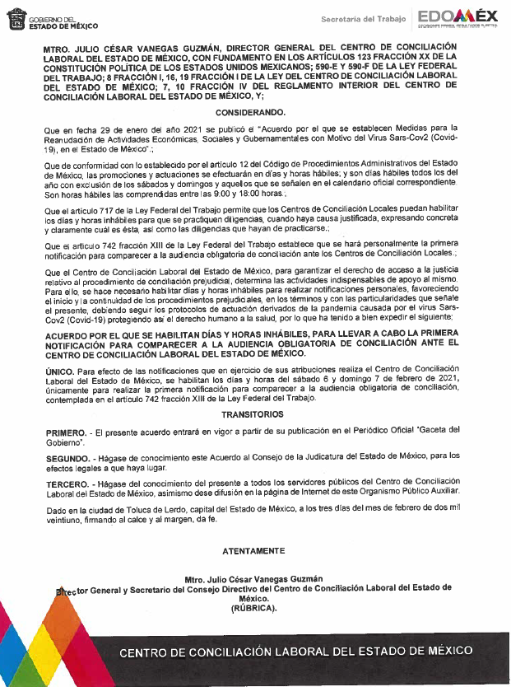 | SÍ

Conviene subrayar que, este Órgano Garante conforme al artículo 36, que otorga la Ley de la Materia, no se encuentra facultado para pronunciarse acerca de la veracidad de la información remitida por los Sujetos Obligados.

Sirve de sustento a lo anterior, el criterio 31/10 emitido por el entonces Instituto Federal de Acceso a la Información y Protección de Datos, ahora Instituto Nacional de Acceso a la Información y Protección de Datos, que enuncia lo siguiente:

El Instituto Federal de Acceso a la Información y Protección de Datos no cuenta con facultades para pronunciarse respecto de la veracidad de los documentos proporcionados por los sujetos obligados. El Instituto Federal de Acceso a la Información y Protección de Datos es un órgano de la Administración Pública Federal con autonomía operativa, presupuestaria y de decisión, encargado de promover y difundir el ejercicio del derecho de acceso a la información; resolver sobre la negativa de las solicitudes de acceso a la información; y proteger los datos personales en poder de las dependencias y entidades. Sin embargo, no está facultado para pronunciarse sobre la veracidad de la información proporcionada por las autoridades en respuesta a las solicitudes de información que les presentan los particulares, en virtud de que en los artículos 49 y 50 de la Ley Federal de Transparencia y Acceso a la Información Pública Gubernamental no se prevé una causal que permita al Instituto Federal de Acceso a la Información y Protección de Datos conocer, vía recurso revisión, al respecto. Expedientes: 2440/07 Comisión Federal de Electricidad - Alonso Lujambio Irazábal 0113/09 Instituto de Seguridad y Servicios Sociales de los Trabajadores del Estado – Alonso Lujambio Irazábal 1624/09 Instituto Nacional para la Educación de los Adultos - María Marván Laborde 2395/09 Secretaría de Economía - María Marván Laborde 0837/10 Administración Portuaria Integral de Veracruz, S.A. de C.V. – María Marván Laborde
Criterio 31/10

Por lo que, inconforme con la respuesta emitida por parte del Sujeto Obligado, El Recurrente interpuso el presente recurso de revisión, señalando como sus Razones o Motivos de la Inconformidad, lo siguiente:

“respuesta emitida el día 22 de septiembre de 2021, con oficio número 209C0201000200S-078/2021, por la Doctora Alicia Trejo Patiño, Titular de la Unidad de Transparencia del Centro de Conciliación Laboral del Estado de México y anexos del 1 al 6” (Sic).

“…Luego entonces, lo solicitado no fue contestado ni provisto por el sujeto obligado en los términos plateados en la solicitud de transparencia, ya que si bien, proporciona algunos documentos, dichos documentos no son los oficiales, como el mismo sujeto obligado lo refiere, sino que son provisionales, entonces no hay correspondencia entre lo solicitado con lo proporcionado, y es así, ya que además de no contar dichos documentos provisionales con ningún registro oficial carece de signos y otros datos que debe contener por lo menos toda identificación oficial, así como aquellas que sean provisionales, esto se advierte debido a que en la página de internet, Ventanilla Electrónica Única, del Gobierno del Estado de México, que tiene como dirección electrónica: http://sistemas2.edomex.gob.mx/TramitesyServicios/Tramite?tram=582&cont=0; y que sirve para proporcionar al personal del servicio público del Sector Central del Gobierno del Estado de México, una identificación que le acredite como tal y que permita su identificación ante las y los usuarios de nuestros servicios y, en su caso, para el registro de puntualidad y asistencia, así como al Manual de Normas y Procedimientos de Desarrollo y Administración de Personal, apartados 203190/01 al 14, estableciendo en el apartado 20301/190/08, que es responsabilidad de las Coordinaciones Administrativas o equivalentes de las dependencias informar a las servidoras públicas y a los servidores públicos que ingresen a prestar sus servicios, así como aquéllas o aquéllos que cambien de puesto o adscripción, los trámites que deberán realizar para obtener su gafete-credencial, lo que desde luego no se advierte de la información proporcionada por el sujeto obligado, ya que debió en caso de no contar con documentos oficiales, sino provisionales, adjuntar a su respuesta todos los oficios, acuerdos o actuaciones que haya realizado para informar a los servidores públicos de la dependencia a su cargo, los tramites que está realizando para obtener su gafete-credencial, ya que tanto los tramites que supuestamente está realizando ante la Dirección General de Innovación perteneciente a la Secretaria de Finanzas, son documentos públicos que le sirven de fundamento y motivo al sujeto obligado para no proporcionar los documentos y signos oficiales de los gafetes-credenciales de los servidores públicos que solicite, de igual forma, adjuntando para ello, todos los documentos y tramites que estaba realizando ante la Dirección General de Personal del Gobierno del Estado de México, así como aquellos que se encuentran en la Dirección General de Innovación perteneciente a la Secretaria de Finanzas, esto, debido a que la solicitud de información que presente, solicitaba documentos oficiales y no provisionales, que ni siquiera cuentan con elemento básicos, ya que dichos documentos no contiene la leyenda, por ejemplo de “GAFETE-CREDENCIAL PROVISIONAL”, ahora, lo anterior es aplicable siempre y cuando se observe el apartado 20301/190-11 del manual en comento, es decir, que el Centro de Conciliación Laboral del Estado de México pueda expedir documentos como es en este caso los gafetes –credenciales que presenta en el anexo 1, únicamente cuando así lo provee la ley que los rige, ya que de otra forma necesita autorización de la Dirección General de Personal del Gobierno del Estado de México, ya que en su caso lo único que tiene autorizado la coordinación administrativa o su equivalente del sujeto obligado, es a expedir las constancias de identificación con un periodo no mayor a seis meses, y no un gafete-credencial, sin embargo, en los documentos que presenta el sujeto obligado, no contiene periodo de vigencia de dichos documentos, además ni siquiera se observa en dichos documentos se hayan sido emitidos por la coordinación administrativa de la dependencia, entonces la información solicitada en versión publica por el suscrito, no fue proporcionada como fue solicitada, por lo que debe requerírsele al sujeto obligado proporcione documentos oficiales y no provisionales, que además contengan los datos mínimos que acrediten que están en trámite para su autorización o legalización ante el órgano de gobierno al que le corresponde emitirlos, o en su caso, emita un acuerdo de inexistencia de los documentos oficiales solicitados, debidamente fundado y motivado, en donde exponga las razones, motivos y circunstancias por las cuales no emitió documentos oficiales y los que tiene el personal no reúnen los requisitos mínimos que establecen los reglamentos legales invocados.

Además, las solicitud consistía en que me proporcionara en versión publica los formatos, periodo de vigencia y demás datos públicos de las identificaciones oficiales, como también sería el nombre completo y cargo, sin embargo, como se puede advertir por este Instituto al revisar el documento en PDF, que adjunto el sujeto obligado en su respuesta a mi solicitud, los nombres y cargos de los servidores públicos que obran en dicho documento en las fojas numeradas como 59, 65, 72, 75, 81, 82, 83, 86, 89, 91, 93, 95, 97, 99, 101, 103, 105, 106, 107, 108, 109,110, 111, 112, 113, 114, 115, 116, 117, 118, 119, 120, 121, 122, 145, 155, 157, 159, 161, 163, 165, 167, 169, 170, 174, del documento señalado por el sujeto obligado como anexos del 1 al 6, no contienen los datos requeridos, ya que no se pueden leer ni son visibles, pues se ven borrosas o el sujeto obligado de forma intencional los borro para no poderlos ver o identificarlos.

Aún más, si como sostiene el sujeto obligado ya tiene para su aprobación la imagen y logotipo institucionales, los mismos se convierten en públicos aun que se encuentren en trámite, por lo que debía proporcionarlos, así como los tramites que está realizando con respecto a los mismos, ya que servirían de fundamento y motivación para invocar la utilización que aun que ilegales, usa provisionalmente las identificaciones que presenta, sin que pase desapercibido que no tengo la intención de impugnar la legalidad por este medio de las documentos que anexa al presente, sino la negativa del sujeto obligado a proporcionar la información u ocultarlas.

Asimismo, solicito se le requiera al sujeto obligado proporcione los oficios 209C0201000100S-503/2021, de la Unidad de Apoyo Administrativo de ese Organismo, ya que dichos oficio puede contener los elementos solicitados en la solicitud de información y también por ser el medio idóneo para acreditar en su caso el incumplimiento del sujeto obligado a solicitud de transparencia, así como el Dictamen de autorización de la imagen institucional y logotipo del Centro en mención, ya que como lo señalo el sujeto obligado, se encuentran en trámite ante la Dirección General de Innovación perteneciente a la Secretaria de Finanzas, y ya que esos fueron algunos de los datos que pedí y que no fueron proporcionados en la respuesta que emitió el sujeto obligado.

Con relación a la solicitud de información que realice referente a: SOLICITO ME INFORME EN VERSION PUBLICA EL NOMBRE, NUMERO E IDENTIFICACION DE LOS NOTIFICADORES OFICIALES QUE FUERON DESIGNADOS EN CADA CEDE DEL CENTRO DE CONCILIACION LABORAL DEL ESTADO DE MEXICO, ES DECIR, EL NOMBRE, NUMERO E IDENTIFICACION DE LOS NOTIFICADORES ASIGNADOS A TOLUCA, TLALNEPANTLA, ECATEPEC, TEXCOCO El sujeto obligado señala en su oficio número 209C0201000200S-078/2021 que: Me permito informarle que a través del oficio número 209C0201000100S-503/2021, la unidad de apoyo Administrativo de este organismo remitió en formato PDF, los gafetes provisionales con los que cuentan los actuarios del Centro de Conciliación Laboral del Estado de México. No se omite comentar que de acuerdo a lo señalado por el servidor público habilitado para proporcionar dicha información, las identificaciones proporcionadas, son provisionales en virtud de que el Dictamen de Autorización de la imagen institucional y logotipo del centro en mención se encuentra en trámite ante la dirección general de innovación perteneciente a la secretaria de finanzas. (Anexo 3).

Respecto a lo señalado por el sujeto obligado debo inferir que los nombres y cargos de los servidores públicos que obran en el documento que en PDF, adjunta el sujeto obligado a su respuesta, como anexo 1 y 3, en las fojas numeradas como 59, 65, 72, 75, 81, 82, 83, 86, 89, 91, 93, 95, 97, 99, 101, 103, 105, 106, 107, 108, 109,110, 111, 112, 113, 114, 115, 116, 117, 118, 119, 120, 121, 122, 145, 155, 157, 159, 161, 163, 165, 167, 169, 170, 174, del documento designado por el sujeto obligado como anexos del 1 al 6, no contienen los datos requeridos, ya que no se pueden leer ni son visibles los datos del servidor público, por lo que se presume que el sujeto obligado de forma intencional los borro para no poderlos ver o identificarlos, por lo que la información solicitada por el suscrito consistente en nombre, número no puede observarse, ni obtenerse de los documentos exhibidos por lo que, solicito a este Instituto, se los requiera la sujeto obligado para que me los entregue en los términos requeridos.

Asimismo, no omito solicitar a este instituto que requiera al sujeto obligado proporcione los tramites y formatos oficiales que requerí al sujeto obligado y que según él están en trámite, ya que el hecho de que se encuentren en trámite no significa que no existan o que no se hayan emitido o generado, por lo que requiero se les ordene proporcionarlos en los términos solicitados.

Por otra parte, el sujeto obligado al responder a mi solicitud de información consistente en: SOLICITO ME INFORME EN VERSION PUBLICA EL NOMBRE, CARGO Y ADSCRIPCION DE ALGUN FUNCIONARIO QUE SE ENCUENTRE HABILITADO O FACULTADO PARA ACTUAR COMO NOTIFICADOR Y TIENE OTRA FUNCION, CARGO O COMISION EN EL CENTRO DE CONCILIACION LABORAL DEL ESTADO DE MEXICO, EN LAS ZONAS DE TOLUCA, TLALNEPANTLA, ECATEPEC, TEXCOCO.

En respuesta a lo anterior el sujeto obligado señala que: Con relación a dicha solicitud, me permito informarle que de acuerdo a los señalado por el servidor público habilitado, de una búsqueda exhaustiva realizada en los archivos de la Dirección Regional de Conciliador Laboral Valle de Toluca y en la Dirección Regional de Conciliación Laboral Valle de México Zona Tlalnepantla no se localizó documento alguno por el cual se haya “habilitado y/o facultado” a funcionario público alguno para actuar como notificador; lo anterior, en virtud de que a la fecha NO se ha habilitado y/o facultado a servidor público alguno para realizar dichas funciones.

Por lo que respecta a la Dirección Regional de Conciliación Laboral Valle de México Zona Ecatepec, me permito informar que el servidor público habilitado de la dirección regional mencionada a través del oficio número ECA/066/2021, refiere que después de una búsqueda exhaustiva realizada en los archivos no se localizó “documento alguno que contenga habilitación dirigida al personal que labora en la dirección regional de conciliación laboral valle de México zona Ecatepec, para realizar otras actividades que la dirección en comento y con el único propósito de cumplir con cada uno de los procesos de gestión institucional como parte de las actividades sustantivas que lleva a cabo el proceso el centro de conciliación laboral del estado de México, se instruyó de manera verbal, a los siguientes conciliadores.
(…)

El sujeto obligado arguye que no se localizó “documento alguno que contenga habilitación dirigida al personal que labora en la dirección regional de conciliación laboral valle de México zona Ecatepec, para realizar otras actividades que la dirección en comento y con el único propósito de cumplir con cada uno de los procesos de gestión institucional como parte de las actividades sustantivas que lleva a cabo el proceso el centro de conciliación laboral del estado de México, se instruyó de manera verbal; sin embargo, lo anterior incumple con los previsto en el artículo 18 de la Ley de Transparencia y Acceso a la Información Pública del Estado de México, en razón de que los sujetos obligados deben documentar todo acto que derive del ejercicio de sus facultades, competencias o funciones, considerando desde el origen su eventual publicidad, por lo que si la dirección que refiere el sujeto obligado con el propósito de cumplir con cada uno de los procesos de gestión institucional como parte de actividades sustantivas que lleva a cabo en el proceso de conciliación laboral instruyo a determinados servidores públicos de manera verbal, debía haber documentado dicha instrucción, como lo establece el artículo de la ley de transparencia en comento, y sino debía motivar la respuesta que proporciono en función de las causas que motivaron tal circunstancia, como lo establece el artículo 19 de la Ley de Transparencia y Acceso a la Información Pública del Estado de México, asimismo, el sujeto obligado a través del comité de transparencia debía emitir un acuerdo de inexistencia, debidamente fundado y motivado en el que detallara las razones del porque no obran en sus archivos las instrucciones que supuestamente de manera verbal se les dio a esos servidores públicos, sin que pase desapercibido para este Instituto, que el sujeto obligado debe demostrar que la información solicitada esta prevista en alguna de las excepciones contenidas en la Ley de Transparencia y Acceso a la Información Pública del Estado de México, o en su caso, demostrar que la información no se refiere a alguna de sus facultades, competencias o funciones, pues el hecho de argumentar el sujeto obligado que se instruyó de manera verbal a su personal no significa que no deba fundar y motivar tal acto, aunque haya sido de forma verbal, pues no basta con manifestarlo así, para que el sujeto obligado así pretenda justificar la falta de documentos que debieron generarse en función de su encomienda.
No sobra decir que el comité de transparencia contaba con las atribuciones de ordenar al área competente que generara la información que derivada de sus facultades, competencias y funciones, debía tener en posesión, o haber documentado, como lo era la supuesta instrucción verbal, o en su caso, exponer de forma fundada y motivada las razones por las cuales en el caso particular no documento dichas facultades, instrucciones y funciones.
De igual forma, debo señalar que el título trece bis, capítulo I del procedimiento de conciliación prejudicial de la Ley Federal del Trabajo, así como la Ley del Centro de Conciliación Laboral del Estado de México, el manual general de organización del mismo centro, y el Reglamento Interior del Centro de Conciliación Laboral del Estado de México, no establece que las que de forma verbal se den al personal, no deban ser documentadas por lo que ningún ordenamiento funda y motiva el actuar de la autoridad para negar la información que si tiene obligación de generar y poseer en documentos y en versión pública.
Por lo tanto, solicito de este instituto que se dé cumplimiento al artículo 18, 19, 20, 49, 169 y 170, así como demás relativos y aplicables de la Ley de Transparencia y Acceso a la Información Pública del Estado de México, y requiera e imponga al sujeto obligado a que emita la información solicitada de forma pública y escrita.

En relación a lo anterior, solicite al sujeto obligado me proporcionara la información pública siguiente: SOLICITO ME PROPORCIONE EN VERSION PUBLICA LOS NUMEROS DE EXPEDIENTES, ACTAS, ACUERDOS Y PROCEDIMIENTOS EN LOS QUE HAN INTERVENIDO Y ACTUADO LOS SERVIDORES PUBLICOS QUE NO TENGAN EL NOMBRAMIENTO DE NOTIFICADORES Y QUE HAYAN REALIZADO ESA FUNCION EN EL CENTRO DE CONCILIACION LABORAL DEL ESTADO DE MEXICO.

No obstante, de acuerdo a la información proporcionada por la Servidora Pública Habilitada de la Dirección Regional de Conciliación Laboral Valle de México Zona Ecatepec, mediante oficio número ECA/066/2021, refiere que después de una búsqueda exhaustiva realizada en los archivos correspondientes, se localizaron 1303 actuaciones en las cuales intervinieron los servidores públicos antes mencionados; por lo que para dar cumplimiento a lo solicitado me permito anexar el listado de número de expedientes correspondientes. (Anexo 4).

El sujeto obligado al dar respuesta a la solicitud de información no proporciona la información solicitada completa, ya que si bien es cierto, adjunta un listado de expedientes junto con su respuesta, marcado como anexo 4, la misma no contiene las actas, acuerdos, o procedimientos en los que intervinieron los servidores públicos que señalo al dar respuesta al párrafo cuarto de la solicitud de información, con la falta de información proporcionada por el sujeto obligado transgrede los artículos 3, 4 y 11 de la Ley de Transparencia y Acceso a la Información Pública del Estado de México, ya que no emite un acuerdo de inexistencia, sino por el contrario, manifiesta de forma libre espontánea y directa contar con la información, por lo que al no haberla proporcionado en los términos que fue requerida, es decir, en versión publica actas, acuerdos y procedimientos en los que han intervenido y actuado los servidores públicos que no tengan el nombramiento de notificadores y que hayan realizado esa función en el Centro de Conciliación laboral del Estado de México, viola mi derecho humano de acceso a la información pública como prerrogativa para buscar, difundir, investigar, recabar, recibir y solicitar información pública, sin necesidad de acreditar personalidad ni interés jurídico, ni utilidad o destino. Ya que por eso la ley de transparencia en comento estatuye que toda la información generada, obtenida, adquirida, transformada, administrada o en posesión de los sujetos obligados es pública y accesible de manera permanente a cualquier persona, en los términos y condiciones que se establezcan en los tratados internacionales de los que el Estado mexicano sea parte, en la Ley General, la presente Ley y demás disposiciones de la materia, privilegiando el principio de máxima publicidad de la información.

Ahora, si el sujeto obligado al dar respuesta segundo párrafo de la solicitud de información que formule, que cuenta con un sistema informático nombrado sistema de conciliación (SIDECO) destinado para la tramitación de las conciliaciones que realiza, lo procedente es que me proporcionara la información en formato versión publica, por el sistema SAIMEX, y no proporcionar solo el listado de expedientes, que aunque si fue solicitado, no es la información completa que requerí del sujeto obligado, por lo que debe ordenarse al sujeto obligado, que proporcione la información completa, además, no señala que exista una causa, razón o motivo que lo imposibilite a proporcionar dicha información. No pasa desapercibido lo contemplado en el artículo 684-C de la Ley Federal del Trabajo, pero lo contemplado en dicho apartado no puede servir para negar la información, publica sino solo la privada y en tal supuesto, mi petición no consistió en que se me proporcione datos personales o confidenciales, de las partes en los procedimientos, sino los datos e información pública que el sujeto obligado administra, genera, y posee, entonces debió haberme proporcionado la información sin reservas, omisiones, ni obstáculos.

Tocante a la información solicitada por el suscrito en versión pública referente a: SOLICITO EN VERSION PUBLICA LAS ACTUACIONES EN QUE HAN INTERVENIDO LOS NOTIFICADORES QUE ACTUALMENTE SE ENCUENTRAN EN FUNCIONES Y QUE TIENE ESE NOMBRAMIENTO EN EL CENTRO DE CONCILIACION LABORAL DEL ESTADO DE MEXICO. Señala el sujeto obligado que en los archivos de la dirección regional de conciliación laboral de valle de México, zona Tlalnepantla, Ecatepec y Toluca el servidor público habilitado informo que, se localizaron aproximadamente 11,284, 3,659 y 4,582 respectivamente, actuaciones, documentos relativos a razones actuariales, notificaciones y citaciones, realizadas por los notificadores adscritos a esa unidad administrativa.

Los cuales pone a disposición en la dirección que señala para consulta directa en las oficinas o en su defecto previo pago de derechos podrán ser entregados en la vía y forma correspondiente, luego entonces, de lo anterior debo señalar que el sujeto obligado no proporciono la información solicitada, y no manifiesta imposibilidad alguna para que dicha información debiera ser proporcionada sino por el contrario pretende según se advierte de sus manifestaciones, sacar un lucro indebido al cobrar por los derechos de la expedición de la documentación que debería tener en versión publica y a disposición para que cualquier ciudadano pueda consultarla, al ser de orden público e interés general las actividades que realiza, sin embargo, retomando las manifestaciones del sujeto obligado en su repuesta, no tiene ni idea de cuantas actuaciones tiene en la realidad ya que señala que aproximadamente son 11,284, por lo es evidente que no tiene administrada la información y deja entre ver que no genero las actuaciones correspondientes, por lo que para no ser transparente en sus actuaciones señala un número aproximado, como puedo haber señalado cualquier otro, y si tiene la información como refiere para consulta directa, y no se advierte de su repuesta que no haya podido proporcionar la información, ya que hasta dinero quiere obtener de la expedición de copias que no le fueron solicitadas, ya que la solicitud de información debía responderse mediante el sistema SAIMEX, siendo lo procedente que me entregara la información en versión pública mediante el sistema SAIMEX, como le fue requerida, pero como no lo hizo, según se advierte de su propia contestación a mi solicitud, por lo que solicito a este Instituto ordene al sujeto obligado ponga a disposición la información mediante el sistema solicitado.

Robusteciendo la negativa del sujeto obligado para ocultar la información pública solicitada, el hecho de no permitir por ningún medio recabar la información, ya que señala no se permitirá el uso de cámaras videograbadoras, celular encendido, o cualquier dispositivo electrónico para grabar o monitorear la información, según el sujeto obligado, con el fin de salvaguardar los datos personales contenidos en dichas actuaciones, implica que en la supuesta propuesta de consulta directa que indica el sujeto obligado, permitiría que el suscrito pudiera consultar las actuaciones con datos personales y confidenciales, con lo que estaría transgrediendo el derecho de terceros, sin que dichos terceros hayan otorgado su consentimiento para poner a las vista sus datos personales o confidenciales sin su previo consentimiento expreso, y también se presume que el sujeto obligado pretende sorprende al particular y a este instituto insinuando que con la simple observación de los documentos puede garantizarse el derecho humano de acceso a la información solicitada, con los que se viola lo dispuesto en el artículos 4 y 16 de la Ley de Transparencia y Acceso a la Información Pública del Estado De México y Municipios, ya que el derecho humano de acceso a la información pública es la prerrogativa de las personas para buscar, difundir, investigar, recabar, recibir y solicitar información pública, ya que toda la información generada, obtenida, adquirida, transformada, administrada o en posesión de los sujetos obligados es pública y accesible de manera permanente a cualquier persona, en los términos y condiciones que se establezcan en los tratados internacionales de los que el Estado mexicano sea parte, en la Ley General, la presente Ley y demás disposiciones de la materia, privilegiando el principio de máxima publicidad de la información, sin necesidad de acreditar personalidad ni interés jurídico, ni justificar su utilización, las causas o fines para los cuales se requiere la información, siendo evidente la intensión del sujeto obligado de no permitir el acceso a la información, sino más bien, disimular su ocultamiento mediante simulación de actos, propuestas o señalamientos sobre la protección a un derecho humano, cuando en realidad lo que hace es violentarlo, por lo que solicito a este instituto, sea garante de mi derecho de acceso a la información pública mediante una resolución en la que se coerciones al sujeto obligado a respetar y el acceso a las información pública y entregármela por medio SAIMEX.” (Sic).

Por lo anterior, se aprecia que el Recurrente al momento de interponer el presente recurso de revisión, amplió en parte su solicitud de información, ya que requirió nuevos elementos en relación al Folio de la Solicitud 00049/CCLEM/IP/2021.

Por tales razones, este Instituto no puede manifestarse al respecto, ya que se trata de una petición adicional o plus petitio; esto es, una nueva solicitud de información hecha por la recurrente. Sirve de apoyo el criterio 01/17 emitido por el INAI, el cual señala:

“Es improcedente ampliar las solicitudes de acceso a información, a través de la interposición del recurso de revisión. En términos de los artículos 155, fracción VII de la Ley General de Transparencia y Acceso a la Información Pública, y 161, fracción VII de la Ley Federal de Transparencia y Acceso a la Información Pública, en aquellos casos en que los recurrentes, mediante su recurso de revisión, amplíen los alcances de la solicitud de información inicial, los nuevos contenidos no podrán constituir materia del procedimiento a sustanciarse por el Instituto Nacional de Transparencia, Acceso a la Información y Protección de Datos Personales; actualizándose la hipótesis de improcedencia respectiva.“

Ante tales consideraciones, es de señalarse que El Recurrente, si bien impugnó la respuesta del Sujeto Obligado; también lo es que peticionó información adicional, respecto de la cual esta Ponencia no hará ningún pronunciamiento al constituir una petición adicional o plus petito, dejando a salvo los derechos del Recurrente para que en caso de considerarlo así formule una nueva solicitud de información.

En consecuencia, El Sujeto Obligado no se encontraba en condiciones de proporcionar información antes señalada; en razón de que la información solicitada en los motivos de inconformidad, no fue requerida en la solicitud de información primigenia, resultando injustificado examinar tales argumentos pues éstos no fueron del conocimiento del Sujeto Obligado inicialmente, por lo que este no tuvo la oportunidad legal de analizarla ni de pronunciarse sobre la misma.

Primeramente, es importante señalar lo que establece la Ley de Transparencia y Acceso a la Información Pública del Estado de México y Municipios, que funda lo siguiente:

“Artículo 3. Para los efectos de la presente Ley se entenderá por:
XI. Documento: Los expedientes, reportes, estudios, actas, resoluciones, oficios, correspondencia, acuerdos, directivas, directrices, circulares, contratos, convenios, instructivos, notas, memorandos, estadísticas o bien, cualquier otro registro que documente el ejercicio de las facultades, funciones y competencias de los sujetos obligados, sus servidores públicos e integrantes, sin importar su fuente o fecha de elaboración. Los documentos podrán estar en cualquier medio, sea escrito, impreso, sonoro, visual, electrónico, informático u holográfico;

Artículo 4. El derecho humano de acceso a la información pública es la prerrogativa de las personas para buscar, difundir, investigar, recabar, recibir y solicitar información pública, sin necesidad de acreditar personalidad ni interés jurídico.

Toda la información generada, obtenida, adquirida, transformada, administrada o en posesión de los sujetos obligados es pública y accesible de manera permanente a cualquier persona, en los términos y condiciones que se establezcan en los tratados internacionales de los que el Estado mexicano sea parte, en la Ley General, la presente Ley y demás disposiciones de la materia, privilegiando el principio de máxima publicidad de la información. Solo podrá ser clasificada excepcionalmente como reservada temporalmente por razones de interés público, en los términos de las causas legítimas y estrictamente necesarias previstas por esta Ley.

Los sujetos obligados deben poner en práctica, políticas y programas de acceso a la información que se apeguen a criterios de publicidad, veracidad, oportunidad, precisión y suficiencia en beneficio de los solicitantes.

Artículo 12. Quienes generen, recopilen, administren, manejen, procesen, archiven o conserven información pública serán responsables de la misma en los términos de las disposiciones jurídicas aplicables.

Los sujetos obligados sólo proporcionarán la información pública que se les requiera y que obre en sus archivos y en el estado en que ésta se encuentre. La obligación de proporcionar información no comprende el procesamiento de la misma, ni el presentarla conforme al interés del solicitante; no estarán obligados a generarla, resumirla, efectuar cálculos o practicar investigaciones.” (sic)

En efecto, de los artículos mencionados, se desprende que la información pública es la contenida en los documentos que los Sujetos Obligados generan en ejercicio de sus atribuciones, siendo así que dichos documentos se constituyen por los expedientes, reportes, estudios, actas, resoluciones, oficios, correspondencia, acuerdos, directivas, directrices, circulares, contratos, convenios, instructivos, notas, memorandos, estadísticas o bien, cualquier otro registro que documente el ejercicio de las facultades, funciones y competencias de los Sujetos Obligados, sus servidores públicos e integrantes, sin importar su fuente o fecha de elaboración, siendo que dichos documentos pueden estar en cualquier medio, sea escrito, impreso, sonoro, visual, electrónico, informático u holográfico; y el derecho de acceso a la información es la facultad que tiene toda persona para acceder a la información pública generada o en poder de los Sujetos Obligados conforme a la Ley de la materia.

Así también, se dispone que toda la información generada, obtenida, adquirida, transformada, administrada o en posesión de los Sujetos Obligados es pública y accesible de manera permanente a cualquier persona, y que éstos sólo proporcionarán la información que generen en ejercicio de sus atribuciones, por lo que la obligación de proporcionar información no comprende el procesamiento de la misma, ni el presentarla conforme al interés del solicitante, por lo que los Sujetos Obligados no están constreñidos a generarla, resumirla, efectuar cálculos o practicar investigaciones.

Conforme a lo anterior, se advierte que el derecho de acceso a la información, consiste en una prerrogativa de cualquier persona, a solicitar información pública que conste en documentos generados, obtenidos, adquiridos, transformados o que tengan en posesión los sujetos obligados.

En este contexto, el Sujeto Obligado no está obligado a generar documento ad hoc para para satisfacer el derecho de acceso, situación que no está permitida dentro de la materia de acceso a la información.
Como apoyo a lo anterior, es aplicable el Criterio 03-17, emitido por el Instituto Nacional de Transparencia, Acceso a la Información y Protección de Datos Personales, que dice:

“No existe obligación de elaborar documentos ad hoc para atender las solicitudes de acceso a la información. Los artículos 129 de la Ley General de Transparencia y Acceso a la Información Pública y 130, párrafo cuarto, de la Ley Federal de Transparencia y Acceso a la Información Pública, señalan que los sujetos obligados deberán otorgar acceso a los documentos que se encuentren en sus archivos o que estén obligados a documentar, de acuerdo con sus facultades, competencias o funciones, conforme a las características físicas de la información o del lugar donde se encuentre. Por lo anterior, los sujetos obligados deben garantizar el derecho de acceso a la información del particular, proporcionando la información con la que cuentan en el formato en que la misma obre en sus archivos; sin necesidad de elaborar documentos ad hoc para atender las solicitudes de información.

Resoluciones:
• RRA 0050/16. Instituto Nacional para la Evaluación de la Educación. 13 julio de 2016. Por unanimidad. Comisionado Ponente: Francisco Javier Acuña Llamas.
• RRA 0310/16. Instituto Nacional de Transparencia, Acceso a la Información y Protección de Datos Personales. 10 de agosto de 2016. Por unanimidad. Comisionada Ponente. Areli Cano Guadiana.
• RRA 1889/16. Secretaría de Hacienda y Crédito Público. 05 de octubre de 2016. Por unanimidad. Comisionada Ponente. Ximena Puente de la Mora.”

Asimismo, el Sujeto Obligado mediante la presentación de su informe justificado, informó lo siguiente:
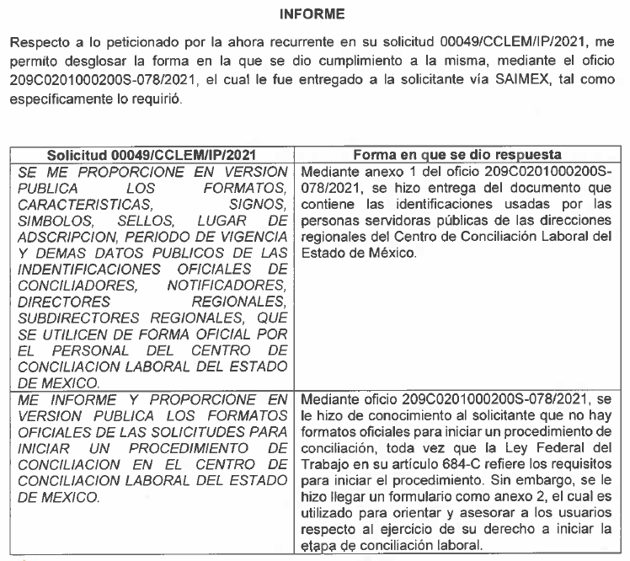
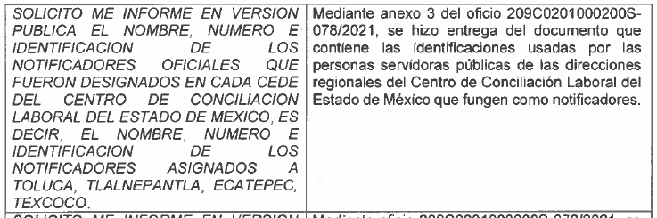
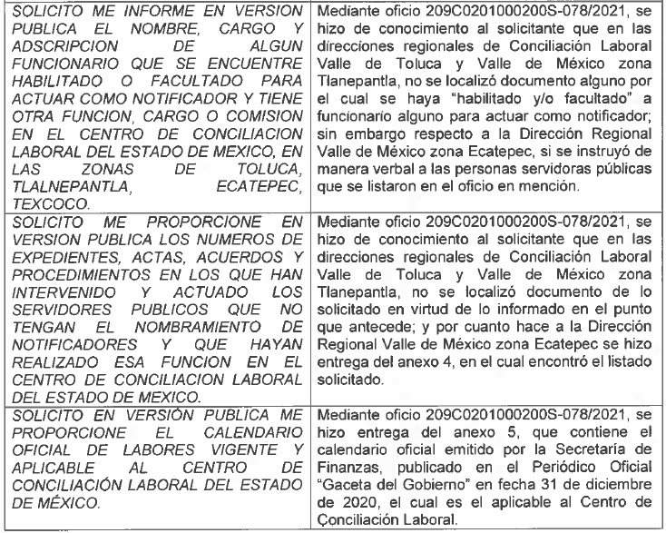
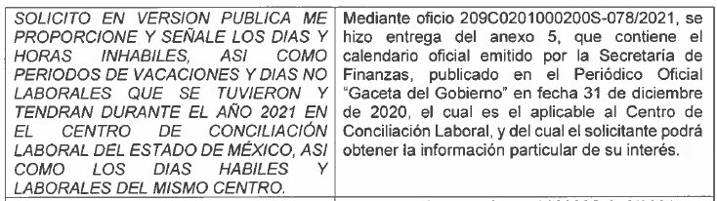
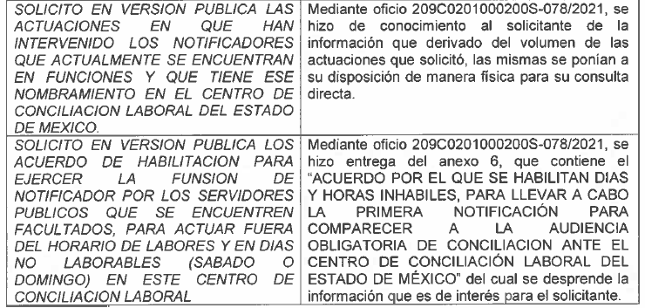

Por lo que nos abocaremos a los puntos solicitados por el ahora Recurrente y la información remitida por parte del Sujeto Obligado, tanto en respuesta como en informe justificado, que versa en lo siguiente:

Primeramente, tocante a los formatos, características, signos, símbolos, sellos, lugar de adscripción, periodo de vigencia y demás datos públicos de las identificaciones oficiales (Gafetes) de Conciliadores, Notificadores, Directores Regionales, Subdirectores Regionales, que se utilicen de forma oficial por el personal del Centro de Conciliación Laboral del Estado de México y el nombre, numero e identificación de los notificadores oficiales que fueron designados en cada cede del Centro de Conciliación Laboral del Estado de México, es decir, el nombre, numero e identificación de los notificadores asignados a Toluca, Tlalnepantla, Ecatepec, Texcoco.

El Sujeto Obligado argumentó lo siguiente:
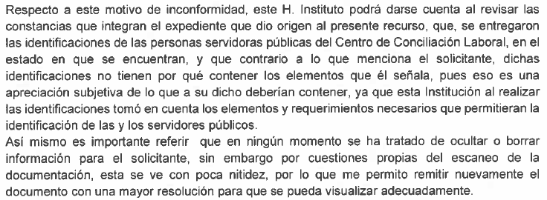

Por lo que tomando en consideración que el Sujeto Obligado entregó los gafetes solicitados que contienen una fotografía, a través de la Titular de la Unidad de Transparencia y consecuentemente su superior jerárquico, debe interpretarse que se acepta el publicar su identidad a través de los documentos de mérito, por lo que ésta no debería ser clasificada.

Dicho lo anterior, se puede concluir que la fotografía inmersa en los gafetes tiene una relación directa con el derecho de acceso a la información pública, que no transgrede la esfera jurídica de protección de los datos personales de su titular, ya que los servidores públicos de referencia ostentan un cargo que requiere la comunicación y atención directa con la ciudadanía y las demás áreas administrativas, por lo que el conocer su identidad atendería de manera efectiva al principio de máxima publicidad permitiendo a los ciudadanos el conocer al servidor público titular del área con quien se pudieran dirigir, por lo que resulta ser un fin constitucionalmente válido en razón de que la información aporta elementos de certeza a la ciudadanía en general y a las diversas unidades administrativas del Sujeto Obligado, quienes deben tener un acercamiento con el servidor público en relación al cargo que desempeña, por lo tanto la limitante al derecho de protección de datos personales del servidor público resulta menor que el derecho de acceso a la información de los particulares en atención al puesto que desempeña y a la manifestación tácita de publicar su fotografía.

Por otro lado, referente a las documentales que expresó el Recurrente, en los que indica que no son legibles, el Sujeto Obligado mediante su informe justificado, remitió de manera más nítida, la información solicitada.

Finalmente, en relación a los números de expedientes, actas, acuerdos y procedimientos en los que han intervenido y actuado los servidores públicos que no tengan el nombramiento de notificadores y que hayan realizado esa función y las actuaciones en que han intervenido los notificadores que actualmente se encuentran en funciones y que tiene ese nombramiento en el Centro de Conciliación Laboral del Estado de México.

El Sujeto Obligado, argumentó lo siguiente:

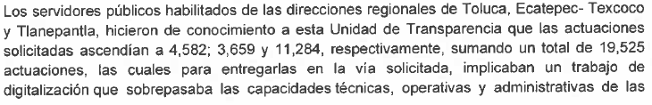

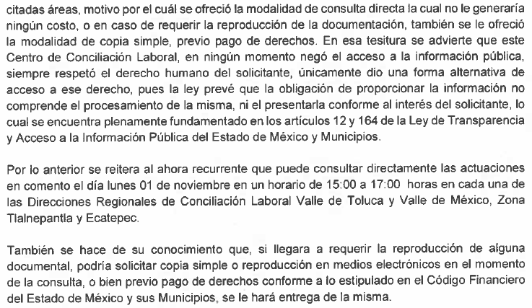

Por lo anterior, es de destacar que la información fue requerida a través del SAIMEX; sin embargo, el Sujeto Obligado en su respuesta al planteamiento formulado informó que se ponía a disposición del particular en la modalidad de “Consulta Directa”, indicando que se pone a disposición la información, en las diversas oficinas del Sujeto Obligado, en un horario de lunes a viernes de 15:00 a 17:00 horas.

Por lo tanto, la actuación del Sujeto Obligado constituye una afectación al derecho humano de acceso a la información pública del particular, toda vez que pretendió cambiar la modalidad de entrega de la información; de esta forma, solamente intenta realizar el cambio de modalidad ya que como se ha dicho, el particular mencionó que la manera de entrega de la información sería a través del SAIMEX, adicionalmente, en la actualidad existen medios electrónicos que facilita la entrega de información, que a decir de éste Órgano Garante, el cambio de modalidad no es procedente, en virtud de lo establecido por el artículo 164, de la Ley de Transparencia y Acceso a la Información Pública del Estado de México y Municipios que contempla los siguiente:

“Artículo 164. El acceso se dará en la modalidad de entrega y, en su caso, de envío elegidos por el solicitante. Cuando la información no pueda entregarse o enviarse en la modalidad solicitada, el sujeto obligado deberá ofrecer otra u otras modalidades de entrega.
En cualquier caso, se deberá fundar y motivar la necesidad de ofrecer otras modalidades.”
[Énfasis añadido]
La Ley de Transparencia en cita, busca privilegiar la entrega de la información solicitada en la modalidad requerida por el particular. Así el artículo establece que tanto la modalidad de entrega como la forma de envío de la información se hará preferentemente como lo haya señalado el requirente. En los casos en que esto no sea posible, el Sujeto Obligado podrá garantizar la entrega a través de cualquier otro medio, siempre y cuando funde y motive la razón para hacerlo.

La necesidad de fundar y motivar es imperante en todos los actos que emite cualquier autoridad, es decir, todo acto que pronuncie en el ejercicio de sus atribuciones, debe expresar los fundamentos legales que le dieron origen y las razones por las que se deben aplicar al caso concreto.

Han sido vastos los estudios doctrinarios relativos a estos derechos fundamentales y al principio de legalidad en ellos contenidos; como ejemplo, el procesalista José Ovalle Fabela, en su obra “Garantías Constitucionales del Proceso”, refiere que “...la garantía de fundamentación impone a las autoridades el deber de precisar las disposiciones jurídicas que aplican a los hechos de que se trate y que sustenten su competencia, así como de manifestar los razonamientos que demuestren la aplicabilidad de dichas disposiciones, todo lo cual se debe traducir en una argumentación o juicio de derecho. Pero de igual manera, la garantía de motivación exige que las autoridades expongan los razonamientos con base en los cuales llegaron a la conclusión de que esos hechos son ciertos, normalmente a partir del análisis de las pruebas, lo cual se debe exteriorizar en una argumentación o juicio de hecho...”

Por su parte, el intérprete judicial del país ha establecido una jurisprudencia respecto a qué debe entenderse por fundamentación y motivación, en los siguientes términos:

FUNDAMENTACIÓN Y MOTIVACIÓN. La debida fundamentación y motivación legal, deben entenderse, por lo primero, la cita del precepto legal aplicable al caso, y por lo segundo, las razones, motivos o circunstancias especiales que llevaron a la autoridad a concluir que el caso particular encuadra en el supuesto previsto por la norma legal invocada como fundamento.

SEGUNDO TRIBUNAL COLEGIADO DEL SEXTO CIRCUITO.
Amparo directo 194/88. Bufete Industrial Construcciones, S.A. de C.V. 28 de junio de 1988. Unanimidad de votos. Ponente: Gustavo Calvillo Rangel. Secretario: Jorge Alberto González Álvarez.

Revisión fiscal 103/88. Instituto Mexicano del Seguro Social. 18 de octubre de 1988. Unanimidad de votos. Ponente: Arnoldo Nájera Virgen. Secretario: Alejandro Esponda Rincón.

Amparo en revisión 333/88. Adilia Romero. 26 de octubre de 1988. Unanimidad de votos. Ponente: Arnoldo Nájera Virgen. Secretario: Enrique Crispín Campos Ramírez.

Amparo en revisión 597/95. Emilio Maurer Bretón. 15 de noviembre de 1995. Unanimidad de votos. Ponente: Clementina Ramírez Moguel Goyzueta. Secretario: Gonzalo Carrera Molina.

Amparo directo 7/96. Pedro Vicente López Miro. 21 de febrero de 1996. Unanimidad de votos. Ponente: María Eugenia Estela Martínez Cardiel. Secretario: Enrique Baigts Muñoz.
Así, en un acto de autoridad se cumple con la debida fundamentación cuando se cita el precepto legal aplicable al caso concreto y la debida motivación cuando se expresan las razones, motivos o circunstancias que tomó en cuenta la autoridad para adecuar el hecho a los fundamentos de derecho.

En consecuencia, la fundamentación y motivación implica que, en el acto de autoridad, además de contenerse los supuestos jurídicos aplicables se expliquen claramente por qué a través de la utilización de la norma se emitió el acto. De este modo, la persona que se sienta afectada pueda impugnar la decisión, permitiéndole una real y auténtica defensa.

En vista de las consideraciones señaladas, se advierte que el Sujeto Obligado, no justifica en ningún momento de forma fundada y motiva su cambio de modalidad de entrega de la información de vía SAIMEX a CONSULTA DIRECTA.

Por tal razón, este Órgano Garante en uso de las facultades que la propia legislación le otorga deberá ordenar la entrega de la información solicitada, dada la aceptación del Sujeto Obligado de generar, poseer o administrarla, es decir, de tener conocimiento de lo requerido.

Por consiguiente, tanto la modalidad de entrega como la forma de envío de la información se harán preferentemente como haya señalado el requirente. En los casos en que esto no sea posible, el Sujeto Obligado podrá garantizar la entrega a través de cualquier otro medio, siempre y cuando funde y motive la razón para hacerlo. La necesidad de fundar y motivar es imperante en todos los actos que emite cualquier autoridad.
Por lo que el cambio de modalidad que pretendió hacer el Sujeto Obligado constituye una restricción indirecta del derecho acceso a la información pública, dado que no proporciona la información que requirió el particular y que de manera libre el decidió sobre la vía de la modalidad de entrega de la misma situación que no se respetó. Ahora bien, la ley de la materia señala en su artículo 158, los casos en que de manera excepcional se puede proceder al cambio de modalidad:

“Artículo 158. De manera excepcional, cuando de forma fundada y motivada así lo determine el sujeto obligado, en aquellos casos en que la información solicitada que ya se encuentre en su posesión implique análisis, estudio o procesamiento de documentos cuya entrega o reproducción sobrepase las capacidades técnicas administrativas y humanas del sujeto obligado para cumplir con la solicitud, en los plazos establecidos para dichos efectos, se podrá poner a disposición del solicitante los documentos en consulta directa, salvo la información clasificada.
En todo caso, se facilitará su copia simple o certificada, así como su reproducción por cualquier medio disponible en las instalaciones del sujeto obligado o que, en su caso, aporte el solicitante.”

De lo anterior se desprende que, el Sujeto Obligado no procedió al cambio de modalidad de manera fundada y motivada, y menos aún cambio la vía a consulta directa, que esta fuera de la legalidad que establece la ley de la materia y es por ello, que en el presente asunto no se justifica el cambio de modalidad, y con el objeto de reparar la afectación al derecho humano de acceso a la información tutelado por este Órgano Garante, deberá hacer entrega de las actas, acuerdos, procedimientos y actuaciones que integran los números de expedientes remitidos en respuesta, de los notificadores que se encuentran en funciones en el Centro de Conciliación Laboral del Estado de México; finalmente, de la información que se ordena su entrega, el Sujeto Obligado deberá observar lo siguiente.

- De la Versión Pública.
Debido a que la información requerida se destaca que de acuerdo con la naturaleza de la información, amerita la elaboración de una versión pública, esto es, omitirá, eliminará o suprimirá la información personal de los servidores públicos sujetos a evaluación, en el caso específico en dichos documentos pueden obran datos que son considerados confidenciales, cuyo acceso debe ser restringido, los cuales deben testarse al momento de la elaboración de versiones públicas, como es el caso del Registro Federal de Contribuyentes (RFC), la Clave Única de Registro de Población (CURP), la Clave de cualquier tipo de seguridad social (ISSEMYM); préstamos o descuentos que se les hagan y que no tengan relación con los impuestos o la cuota por seguridad social, así como, firmas y calificaciones, entre otros datos.

Por cuanto hace al Registro Federal de Contribuyentes de las personas físicas constituye un dato personal, ya que se genera con caracteres alfanuméricos obtenidos a partir del nombre en mayúsculas sin acentos ni diéresis y la fecha de nacimiento de cada persona; es decir la primera letra del apellido paterno; seguida de la primera letra vocal del primer apellido; seguida de la primera letra del segundo apellido y por último la primera letra del nombre, posterior la fecha de nacimiento año/mes/día y finalmente la homoclave; la cual para su obtención es necesario acreditar personalidad, fecha de nacimiento entre otros con documentos oficiales.

Al respecto, el Instituto Nacional de Transparencia, Acceso a la Información y Protección de Datos Personales (INAI) a través del Criterio 19/17, señala literalmente lo siguiente:

“Registro Federal de Contribuyentes (RFC) de personas físicas. El RFC es una clave de carácter fiscal, única e irrepetible, que permite identificar al titular, su edad y fecha de nacimiento, por lo que es un dato personal de carácter confidencial.

Resoluciones:
• RRA 0189/17. Morena. 08 de febrero de 2017. Por unanimidad. Comisionado Ponente Joel Salas Suárez.
• RRA 0677/17. Universidad Nacional Autónoma de México. 08 de marzo de 2017. Por unanimidad. Comisionado Ponente Rosendoevgueni Monterrey Chepov.
• RRA 1564/17. Tribunal Electoral del Poder Judicial de la Federación. 26 de abril de 2017. Por unanimidad. Comisionado Ponente Oscar Mauricio Guerra Ford.”

De lo anterior, se desprende que el Registro Federal de Contribuyentes se vincula al nombre de su titular, permitiendo identificar la edad de la persona, fecha de nacimiento, así como su homoclave, determinando la identificación de dicha persona para efectos fiscales, por lo que éste constituye un dato personal que concierne a una persona física identificada e identificable en términos de los artículos 3 fracción IX de la Ley de Transparencia y Acceso a la Información Pública del Estado de México y Municipios y 4 fracción VII de la Ley de Protección de Datos Personales del Estado de México.

De igual manera la Clave Única de Registro de Población, constituye un dato personal, ya que tiene como finalidad registrar a cada una de las personas que integran la población del país, con los datos que permitan certificar y acreditar fehacientemente su identidad, la cual servirá para identificarla de manera individual.

Lo anterior, tiene sustento en los artículos 86 y 91, de la Ley General de Población, la cual señala lo siguiente:

“Artículo 86. El Registro Nacional de Población tiene como finalidad registrar a cada una de las personas que integran la población del país, con los datos que permitan certificar y acreditar fehacientemente su identidad.

Artículo 91. Al incorporar a una persona en el Registro Nacional de Población, se le asignará una clave que se denominará Clave Única de Registro de Población. Esta servirá para registrarla e identificarla en forma individual.”

Ahora bien, por cuanto a la Clave Única de Registro de Población CURP, está integrada por 18 elementos representados por letras y números, que se generan a partir de los datos contenidos en un documento probatorio de identidad (acta de nacimiento, carta de naturalización o documento migratorio), la cual se integra con la primera letra del apellido paterno; seguida de la primera letra vocal del primer apellido; seguida de la primera letra del segundo apellido y por último la primera letra del nombre; fecha de nacimiento año/mes/día; sexo; entidad federativa o lugar de nacimiento; finalmente una homoclave o digito verificador, compuesto de dos elementos, con el que se evitan duplicaciones en la Clave, identifican el cambio de siglo y garantizan la correcta integración.

Al respecto, el INAI a través del Criterio 18/17, señala literalmente lo siguiente:
“Clave Única de Registro de Población (CURP). La Clave Única de Registro de Población se integra por datos personales que sólo conciernen al particular titular de la misma, como lo son su nombre, apellidos, fecha de nacimiento, lugar de nacimiento y sexo. Dichos datos, constituyen información que distingue plenamente a una persona física del resto de los habitantes del país, por lo que la CURP está considerada como información confidencial.
Resoluciones:
• RRA 3995/16. Secretaría de la Defensa Nacional. 1 de febrero de 2017. Por unanimidad. Comisionado Ponente Rosendoevgueni Monterrey Chepov.
• RRA 0937/17. Senado de la República. 15 de marzo de 2017. Por unanimidad. Comisionada Ponente Ximena Puente de la Mora.
• RRA 0478/17. Secretaría de Relaciones Exteriores. 26 de abril de 2017. Por unanimidad. Comisionada Ponente Areli Cano Guadiana.”

De lo anterior, se desprende que la Clave Única de Registro de Población, se encuentra vinculado al nombre de la persona, permitiendo identificar la edad, fecha de nacimiento, sexo, lugar de nacimiento, así como su homoclave; datos que únicamente le atañen a un particular, por lo que ésta constituye un dato personal que concierne a una persona física identificada e identificable en términos de los artículos 3 fracción IX de la Ley de Transparencia y Acceso a la Información Pública del Estado de México y Municipios y 4 fracción VII de la Ley de Protección de Datos Personales del Estado de México.

Por cuanto hace a la Clave de cualquier tipo de seguridad social (ISSEMYM, u otros), está integrada por una secuencia de números con los que se identifica a los trabajadores que cubren las cuotas respectivas, asimismo, lo identifica con la fuente de trabajo; por lo que al ser una clave de identificación de los trabajadores, constituye información confidencial, dato que únicamente le atañen al servidor público, por lo que constituye un dato personal que concierne a una persona física identificada e identificable en términos de los artículos 3 fracción IX, de la Ley de Transparencia y Acceso a la Información Pública del Estado de México y Municipios y 4 fracción VII de la Ley de Protección de Datos Personales del Estado de México.

Por lo que hace a la firma y calificaciones, para el caso de que los documetos a expedir las contenga, en atención a que constituyen datos personales que hacen identificable a la persona, estos son susceptibles de ser testados con el objeto de protegerlos en términos de lo dispuesto en los artículos 3, fracción IX y 143, fracción I de la Ley de Transparencia y Acceso a la Información Pública del Estado de México y Municipios, así como en el artículo 4, fracciones XI y XII de la Ley de Protección de Datos Personales en Posesión de Sujetos Obligados del Estado de México y Municipios, que establecen:

Artículo 3. Para los efectos de la presente Ley se entenderá por:
[…]
IX. Datos personales: La información concerniente a una persona, identificada o identificable según lo dispuesto por la Ley de Protección de Datos Personales del Estado de México;
XX. Información clasificada: Aquella considerada por la presente Ley como reservada o confidencial;
XXI. Información confidencial: Se considera como información confidencial los secretos bancario, fiduciario, industrial, comercial, fiscal, bursátil y postal, cuya titularidad corresponda a particulares, sujetos de derecho internacional o a sujetos obligados cuando no involucren el ejercicio de recursos públicos;
XLV. Versión pública: Documento en el que se elimine, suprime o borra la información clasificada como reservada o confidencial para permitir su acceso.
[…]
Artículo 91. El acceso a la información pública será restringido excepcionalmente, cuando ésta sea clasificada como reservada o confidencial.

Artículo 132. La clasificación de la información se llevará a cabo en el momento en que:
I. Se reciba una solicitud de acceso a la información;
II. Se determine mediante resolución de autoridad competente; o
III. Se generen versiones públicas para dar cumplimiento a las obligaciones de transparencia previstas en esta Ley.
[…]

Artículo 143. Para los efectos de esta Ley se considera información confidencial, la clasificada como tal, de manera permanente, por su naturaleza, cuando:
I. Se refiera a la información privada y los datos personales concernientes a una persona física o jurídico colectiva identificada o identificable;
II. Los secretos bancario, fiduciario, industrial, comercial, fiscal, bursátil y postal, cuya titularidad corresponda a particulares, sujetos de derecho internacional o a sujetos obligados cuando no involucren el ejercicio de recursos públicos; y
III. La que presenten los particulares a los sujetos obligados, de conformidad con lo dispuesto por las leyes o los tratados internacionales.
La información confidencial no estará sujeta a temporalidad alguna y sólo podrán tener acceso a ella los titulares de la misma, sus representantes y los servidores públicos facultados para ello.
No se considerará confidencial la información que se encuentre en los registros públicos o en fuentes de acceso público, ni tampoco la que sea considerada por la presente ley como información pública. [Sic]

Igualmente, los Lineamientos Generales en Materia de Clasificación y Desclasificación de la Información, así como para la elaboración de Versiones Públicas, emitidos por el Consejo Nacional del Sistema Nacional de Transparencia, Acceso a la Información Pública y Protección de Datos Personales, publicados en el Diario Oficial de la Federación el día quince de abril de dos mil dieciséis, tienen por objeto establecer los criterios con base en los cuales los sujetos obligados clasificarán como reservada o confidencial la información que posean, desclasificarán y generarán, en su caso, versiones públicas de expedientes o documentos que contengan partes o secciones clasificadas.

Es conveniente mencionar que en el caso de dicha información aun siga en sustanciación, lo procedente sería clasificar la información como RESERVADA debido a que pudiera encontrarse en actividades de fiscalización, verificación, inspección, comprobación y auditoría sobre el cumplimiento de las Leyes, lo que actualiza lo previsto en los artículos 91 y artículo 140, fracción V, numeral 1, de la Ley de Transparencia estatal, en los que se estipula lo siguiente:

Artículo 91. El acceso a la información pública será restringido excepcionalmente, cuando ésta sea clasificada como reservada o confidencial.

“Artículo 140. El acceso a la información pública será restringido excepcionalmente, cuando por razones de interés público, ésta sea clasificada como reservada, conforme a los criterios siguientes:
(…)
“VIII. Vulnere la conducción de los expedientes judiciales o de los procedimientos administrativos seguidos en forma de juicio, en tanto no hayan quedado firmes;”
(…)”

Conforme a lo anterior, se puede corroborar que el procedimiento en cuestión, podría constituir un procedimiento administrativo seguido en forma de juicio; por lo que, la información solicitada podría actualizar una causal de clasificación, en su carácter de reservada, misma que se procede a su análisis.

Por su parte, en los Lineamientos Generales en materia de clasificación y desclasificación de la información, así como para la elaboración de versiones públicas, se prevé lo siguiente:

“Vigésimo quinto. De conformidad con el artículo 113, fracción VI de la Ley General, podrá considerarse como información reservada, aquella cuya difusión pueda obstruir o impedir el ejercicio de las facultades que llevan a cabo las autoridades competentes para recaudar, fiscalizar y comprobar el cumplimiento de las obligaciones fiscales en términos de las disposiciones normativas aplicables.”

Para los efectos del párrafo de este numeral, se considera como información RESERVADA podrá clasificarse aquella cuya publicación; esto es, en el que concurran los siguientes elementos:

“VIII. Vulnere la conducción de los expedientes judiciales o de los procedimientos administrativos seguidos en forma de juicio, en tanto no hayan quedado firmes;”

De la normatividad citada, se desprende que el supuesto de clasificación invocado por el Sujeto Obligado, prevé que como información reservada podrá clasificarse aquella que vulnere la conducción de las auditorías relativas al cumplimiento de las leyes.

Por lo cual, para considerar que se actualiza dicha causal es necesario que se configuren los siguientes elementos:

- La existencia de un juicio o procedimiento administrativo materialmente jurisdiccional, que se encuentre en trámite, y

- Que la información solicitada se refiera a actuaciones, diligencias o constancias propias del procedimiento.

Con base en lo expuesto, se advierte que la información susceptible de clasificarse como RESERVADA bajo el supuesto aludido por el Sujeto Obligado, es aquella cuya difusión, pueda obstruir o impedir el ejercicio de las facultades que llevan a cabo las autoridades competentes para recaudar, fiscalizar y comprobar el cumplimiento de las obligaciones fiscales en términos de las disposiciones normativas aplicables, en tanto no hayan causado estado.

Por lo tanto, la entrega de documentos en su versión pública debe acompañarse necesariamente del Acuerdo del Comité de Transparencia que la sustente el cual debe estar debidamente fundado y motivado, en el que se expongan los fundamentos y razonamientos que llevaron al Sujeto Obligado a testar, suprimir o eliminar datos de dicho soporte documental, ya que no hacerlo, se reitera que lo entregado no tendría un sustento jurídico ni resultaría ser una versión pública, sino más bien una documentación ilegible, incompleta o tachada; ya que el no justificar las causas o motivos por las que no se aprecian determinados datos -ya sea porque se testan o suprimen-, deja al solicitante en estado de incertidumbre, al no conocer o comprender porque no aparecen en la documentación respectiva.

En mérito de lo expuesto en líneas anteriores, resultan parcialmente fundados los motivos de inconformidad que arguye El Recurrente en su medio de impugnación que fue materia de estudio, por ello con fundamento en la segunda hipótesis de la fracción III, del artículo 186, de la Ley de Transparencia y Acceso a la Información Pública del Estado de México y Municipios, se MODIFICA la respuesta a la solicitud de información número 00049/CCLEM/IP/2021, que ha sido materia del presente fallo.

Por lo antes expuesto y fundado es de resolverse y,

S E R E S U E L V E

PRIMERO. Se MODIFICA la respuesta entregada por El Sujeto Obligado a la solicitud de información número 00049/CCLEM/IP/2021, por resultar parcialmente fundados los motivos de inconformidad vertidos por El Recurrente, en términos del Considerando CUARTO de ésta resolución.

SEGUNDO. Se ORDENA al Sujeto Obligado haga entrega al Recurrente en términos del Considerando CUARTO de esta resolución, de ser procedente en versión pública, a través del Sistema de Acceso a la Información Mexiquense (SAIMEX), lo siguiente:

- Las actas, acuerdos, procedimientos y actuaciones que integran los números de expedientes remitidos en respuesta, de los notificadores que se encuentran en funciones en el Centro de Conciliación Laboral del Estado de México.

De ser procedente la versión pública, se deberá emitir Acuerdo del Comité de Transparencia correspondiente, en términos del artículo 49, fracción VIII y 132 fracción II, de la Ley de Transparencia y Acceso a la Información Pública del Estado de México y Municipios, en el que funde y motive las razones sobre los datos que se supriman o eliminen dentro del soporte documental respectivo.

Para el caso en el que la información referente a las actuaciones, diligencias o constancias propias del procedimiento, se encuentre procedimiento administrativo materialmente jurisdiccional, que se encuentre en trámite y no haya causado estado, deberá emitirse el Acuerdo de Clasificación respectivo en el que se funden y motiven las razones de su RESERVA, mismo que se hará del conocimiento del Recurrente.

Para el caso de que exista impedimento justificado de entregar la información vía SAIMEX, el Sujeto Obligado deberá proponer diversos medios electrónicos como habilitar una liga electrónica que deberá proporcionarle para que descargue los archivos –en caso de estar en posibilidad-; enviar la información a su cuenta de correo electrónico; concederle el acceso en disco compacto, copia simple, certificada, con la posibilidad de envío mediante correo certificado, previo pago del costo del disco compacto y del envío, y darle la posibilidad de obtenerla de manera gratuita si la parte solicitante aporta el disco compacto, memoria USB o algún otro medio de almacenamiento magnético, en el que se le proporcionen los archivos electrónicos, debiendo indicar el procedimiento para acceder a la información.

TERCERO. NOTIFÍQUESE la presente resolución al Titular de la Unidad de Transparencia del Sujeto Obligado, para que conforme al artículo 186, último párrafo, 189, segundo párrafo y 194, de la Ley de Transparencia y Acceso a la Información Pública del Estado de México y Municipios; dé cumplimiento a lo ordenado dentro del plazo de diez días hábiles, debiendo informar a este Instituto en un plazo de tres días hábiles siguientes sobre el cumplimiento dado a la presente.
CUARTO. De conformidad con el artículo 198, de la Ley de Transparencia y Acceso a la Información Pública del Estado de México y Municipios, de considerarlo procedente, el Sujeto Obligado de manera fundada y motivada, podrá solicitar una ampliación de plazo para el cumplimiento de la presente resolución.

QUINTO. NOTIFÍQUESE al Recurrente la presente resolución y hágase de su conocimiento que en caso de considerar que le causa algún perjuicio, podrá promover el Juicio de Amparo en los términos de las leyes aplicables, de acuerdo a lo estipulado por el artículo 196, de la Ley de Transparencia y Acceso a la Información Pública del Estado de México y Municipios.

ASÍ LO RESUELVE, POR UNANIMIDAD DE VOTOS, EL PLENO DEL INSTITUTO DE TRANSPARENCIA, ACCESO A LA INFORMACIÓN PÚBLICA Y PROTECCIÓN DE DATOS PERSONALES DEL ESTADO DE MÉXICO Y MUNICIPIOS, CONFORMADO POR LOS COMISIONADOS JOSÉ MARTÍNEZ VILCHIS; MARÍA DEL ROSARIO MEJÍA AYALA; SHARON CRISTINA MORALES MARTÍNEZ; LUIS GUSTAVO PARRA NORIEGA (EMITIENDO VOTO PARTICULAR) Y GUADALUPE RAMÍREZ PEÑA; EN LA CUADRAGÉSIMA SEGUNDA SESIÓN ORDINARIA CELEBRADA EL VEINTICUATRO DE NOVIEMBRE DE DOS MIL VEINTIUNO, ANTE EL SECRETARIO TÉCNICO DEL PLENO ALEXIS TAPIA RAMÍREZ.------------------------------------------------------------------------------------------------------------------------------------------------------------------------------------------------------------------------------------------------------------------------------------------------------------------------------------------------------------------
JMV/CCR/jasm

IMPROCEDENCIA Y SOBRESEIMIENTO EN EL JUICIO DE AMPARO. LAS CAUSAS PREVISTAS EN LOS ARTÍCULOS 73 Y 74 DE LA LEY DE LA MATERIA, RESPECTIVAMENTE, NO SON INCOMPATIBLES CON EL ARTÍCULO 25.1 DE LA CONVENCIÓN AMERICANA SOBRE DERECHOS HUMANOS. Del examen de compatibilidad de los artículos 73 y 74 de la Ley de Amparo con el artículo 25.1 de la Convención Americana sobre Derechos Humanos no se advierte que el derecho interno desatienda los estándares que pretenden proteger los derechos humanos en dicho tratado, por regular causas de improcedencia y sobreseimiento que impiden abordar el estudio de fondo del asunto en el juicio de amparo, en virtud de que el propósito de condicionar el acceso a los tribunales para evitar un sobrecargo de casos sin mérito, es en sí legítimo, por lo que esa compatibilidad, en cuanto a los requisitos para la admisibilidad de los recursos dependerá, en principio, de los siguientes criterios: no pueden ser irracionales ni de tal naturaleza que despojen al derecho de su esencia, ni discriminatorios y, en el caso, la razonabilidad de esas causas se justifica por la viabilidad de que una eventual sentencia concesoria tenga un ámbito de protección concreto y no entre en conflicto con el orden jurídico, no son de tal naturaleza que despojen al derecho de su esencia ni tampoco son discriminatorias, pues no existe alguna condicionante para su aplicabilidad, en función de cuestiones personales o particulares del quejoso. Por tanto, las indicadas causas de improcedencia y sobreseimiento no son incompatibles con el citado precepto 25.1, pues no impiden decidir sencilla, rápida y efectivamente sobre los derechos fundamentales reclamados como violados dentro del juicio de garantías.
Tribunales Colegiados de Circuito. Novena Epoca. Semanario Judicial de la Federación y su Gaceta. Tomo III, marzo de 1996. Pág 769. Consultado en http://sjf.scjn.gob.mx/sjfsist/Documentos/Tesis/203/203143.pdf el viernes 16 de junio de 2017.

